PENGEMBANGAN MESIN CUTTING BESI DENGAN SISTEM CONVEYOR SLIDING MENGGUNAKAN METODE RAPID UPPER LIMB ASSESSMENT (RULA) DAN RAPID ENTIRE BODY ASSESSMENT (REBA) UNTUK MENGURANGI RISIKO MUSCULOSKELETAL DISORDERS

SKRIPSI

Diajukan Sebagai Salah Satu Syarat Dalam Rangka
Memenuhi Penyusunan skripsi Jenjang S1
Program Studi Teknik Industri

Oleh :
SYAEFULLOH
NPM. 6319500009

FAKULTAS TEKNIK DAN ILMU KOMPUTER
UNIVERSITAS PANCASAKTI TEGAL
2023

LEMBAR PERSETUJUAN NASKAH SKRIPSI

Judul : Pengembangan Mesin Cutting Besi Dengan Sistem Conveyor Sliding Menggunakan Metode Rapid Upper Limb Assessment (RULA) Dan Rapid Entire Body Assessment (REBA) Untuk Mengurangi Risiko Muscoloskeletal Disorders
Nama penulis : Syaefulloh
NPM : 6319500009

Proposal Skripsi telah disetujui untuk diseminarkan :
Hari :
Tanggal :

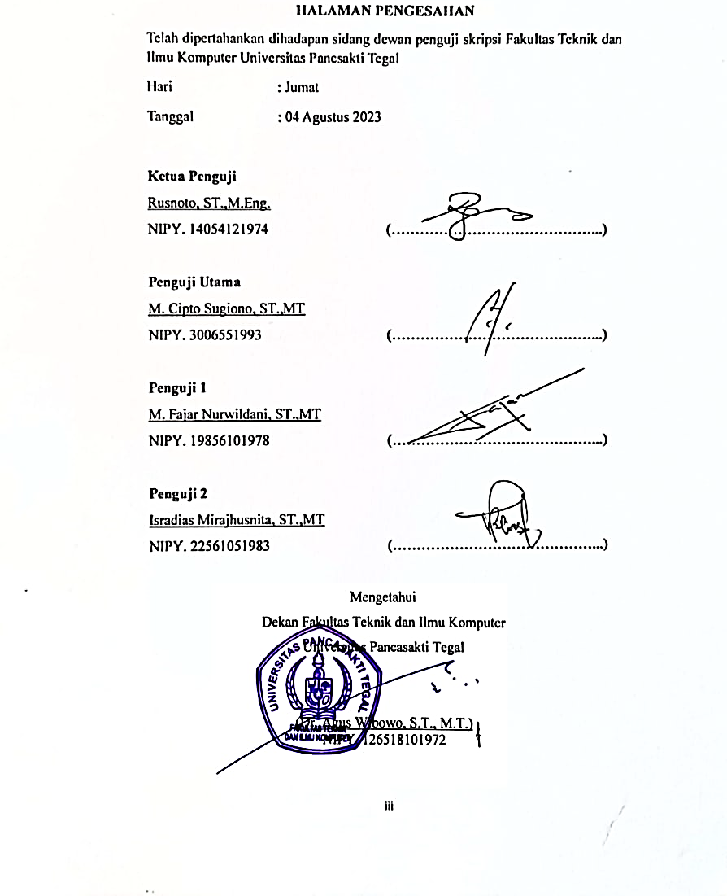
HALAMAN PERNYATAAN

Dalam proses penyusunan karya tulis ini, saya ingin menegaskan dengan sungguh-sungguh bahwa saya telah sepenuhnya menghindari tindakan penjiplakan. Oleh karena itu, dengan tulus dan jujur, saya ingin menyatakan bahwa skripsi yang saya hasilkan berjudul "Pengembangan Mesin Cutting Besi Dengan Sistem Conveyor Sliding Menggunakan Metode Rapid Upper Limb Assessment (RULA) Dan Rapid Entire Body Assessment (REBA) Untuk Mengurangi Risiko Musculoskeletal Disorders" beserta semua kontennya adalah sepenuhnya produk karya saya sendiri. Saya menetapkan tekad kuat untuk tidak melibatkan pengambilan ide, kalimat, atau konsep dari sumber lain tanpa pencantuman referensi yang sesuai. Saya sadar akan pentingnya menjaga integritas dalam masyarakat akademik dan ilmiah serta mematuhi norma-norma etika yang berlaku. Pernyataan ini saya buat dengan tujuan agar menjadi panduan bagi siapapun yang tertarik atau memiliki keterkaitan dengan karya tulis ini. Saya bersedia menerima segala akibat dan sanksi yang mungkin ditimpakan pada saya apabila dikemudian hari terbukti bahwa terdapat pelanggaran terhadap etika ilmiah dalam karya tulis ini, baik berupa tindakan penjiplakan, penggunaan referensi yang tidak sah, atau klaim dari pihak lain atas isi karya tulis ini.

Kesungguhan saya dalam menjaga integritas dan kejujuran dalam penulisan karya tulis ini saya nyatakan dengan tulus dalam pernyataan ini.

Tegal, Agustus 2023
NPM 6319500009
MOTTO DAN PERSEMBAHAN

MOTTO
- Kepercayaan yang mantap merupakan elemen krusial dalam menghadapi dan mengatasi berbagai tantangan dalam kehidupan. Keberanian untuk menghadapi setiap situasi dengan yakin menjadi fondasi penting dalam memandang masa depan dengan optimisme dan keyakinan atas hasil yang positif. Dengan memiliki keyakinan yang mendalam, kita dapat menghadapi rintangan dan hambatan dengan lebih tenang, percaya bahwa segala hal akan berjalan baik pada akhirnya.
- Mendobrak batas dan takut mencoba hal-hal baru yang belum pernah kita lakukan sebelumnya adalah langkah penting dalam mengembangkan diri. Tanpa melangkah keluar dari zona nyaman dan menghadapi tantangan baru, kita tidak akan pernah mengetahui potensi dan kemampuan sebenarnya yang kita miliki. Mengejar ketidakpastian dengan tekad untuk mencoba membuka peluang baru adalah kunci untuk menggali potensi diri yang belum terungkap, serta memperoleh pengalaman dan wawasan berharga yang mungkin tidak akan kita dapatkan jika hanya bertahan pada apa yang sudah dikenal.
PERSEMBAHAN
Dengan kerendahan hati dan ungkapan rasa syukur yang tulus, saya ingin mengekspresikan penghargaan dan terima kasih yang mendalam kepada Allah SWT, Sang Pencipta, atas limpahan rahmat dan ridho-Nya yang telah mengiringi perjalanan hidup saya hingga saat ini. Dengan penuh rasa terima kasih, saya dengan rendah hati menyajikan karya skripsi ini sebagai suatu bentuk dedikasi dan upaya saya kepada individu yang sangat berarti dalam hidup saya, mereka yang saya cintai dan hargai dengan tulus:
- Kedua orang tua saya yang senantiasa selalu memberikan doa dan dukungannya. Agar kelak saya menjadi anak yang berguna bagi semuanya.
- Sahabat seperjuangan kelas Reguler terutama kelas A tahun angkatan 2019, suka, duka, senang, sedih, canda dan tawa dalam berjuang meraih sarjana. Dosen Teknik Industri dan keluarga besar Fakultas Teknnik Universitas Pancasakti Tegal yang senantiasa memberikan motivasi dan menjadi sumber inspirasi.
- Orang orang tersayang yang senantiasa menjadi support system dan selalu mendampingi kemanapun berada tanpa mereka semua, saya takan berarti.

ABSTRAK
Syaefulloh, 2023 “Pengembangan Mesin Cutting Besi Dengan Sistem Conveyor Sliding Menggunakan Metode Rapid Upper Limb Assessment (RULA) Dan Rapid Entire Body Assessment (REBA) Untuk Mengurangi Risiko Muscoloskeletal Disorders”. Laporan skripsi Teknik Industri Fakultas Teknik dan Ilmu Komputer Universitas Pancasakti Tegal 2023.
Mesin cutting, yang merupakan perangkat untuk melakukan pemotongan pada benda kerja, memiliki peran penting dalam berbagai tahap produksi. Penggunaan mesin cutting mencakup beragam mesin industri seperti mesin bubut, mesin bor, mesin gerinda, dan peralatan lainnya. Tindakan memotong adalah aktivitas yang dilakukan untuk mereduksi dimensi suatu bahan, dengan menggunakan pisau atau alat pemotong lainnya, dalam arah yang melintang terhadap serat bahan tersebut.
Mengacu pada perhitungan yang dilakukan melalui kuesioner Nordic Body Map (NBM) dan hasil dari wawancara dengan pekerja selama aktivitas pemotongan, ditemukan bahwa mereka mengalami sejumlah keluhan kesehatan. Keluhan tersebut mencakup rasa sakit pada lengan atas, pinggang, lengan bawah kanan, pergelangan tangan kanan, serta lutut kanan dan kiri. Faktor penyebab keluhan ini terkait dengan fasilitas kerja yang kurang mendukung serta tidak ergonomis, selain frekuensi gerakan yang sering dilakukan yang berpotensi memicu rasa lelah dan ketegangan otot. Hasil skor RULA dan REBA yang diperoleh dari aktivitas cutting yang paling tinggi sebelum adanya alat bantu kerja saat ini menghasilkan risiko tinggi yaitu sebesar 76 dan 75 dan mengalami penurunan setelah adanya pengembangan alat yaitu menjadi 40 dan 39.
Penilaian postur kerja cutting dengan software ergofellow diperoleh skor RULA dan REBA tertinggi adalah dengan nilai RULA sebesar 7 & 7 dan nilai REBA sebesar 12 & 11, yang termasuk dalam kategori “Diperlukan tindakan segera” dan setelah dilakukan perbaikan pada skor tertinggi stasiun kerja cutting skor RULA dan REBA mengalami penurunan dengan RULA sebesar 4 & 4 dan REBA sebesar 2 & 3 yang dikategorikan dalam tingkat aksi “tidak diperlukan tindakan”.
Sebagai solusi untuk mengurangi risiko musculoskeletal disorders (MSDs) yang tinggi dalam aktivitas pemotongan yang melibatkan risiko kerja yang signifikan, disarankan untuk mengembangkan mesin cutting yang dilengkapi dengan sistem conveyor sliding. Dengan cara ini, pekerja tidak akan perlu membungkuk dalam melaksanakan tugasnya, yang pada akhirnya dapat berkontribusi pada pengurangan risiko terjadinya musculoskeletal disorders (MSDs) pada pekerja.
Kata kunci : Nordic Body Map, RULA, REBA, Ergofellow, Musculoskeletal Disorders

ABSTRACT
Syaefulloh, 2023 “Pengembangan Mesin Cutting Besi Dengan Sistem Conveyor Sliding Menggunakan Metode Rapid Upper Limb Assessment (RULA) Dan Rapid Entire Body Assessment (REBA) Untuk Mengurangi Risiko Muscoloskeletal Disorders”. Laporan skripsi Teknik Industri Fakultas Teknik dan Ilmu Komputer Universitas Pancasakti Tegal 2023.
Cutting machines, which are devices for performing cuts on workpieces, play an important role in various stages of production. The use of cutting machines covers a variety of industrial machines such as lathes, drilling machines, grinding machines, and other equipment. The act of cutting is an activity carried out to reduce the dimensions of a material, by using a knife or other cutting tool, in a direction transverse to the fiber of the material.
Referring to the calculations carried out through the Nordic Body Map (NBM) questionnaire and the results of interviews with workers during the cutting activities, it was found that they experienced a number of health complaints. These complaints include pain in the upper arm, waist, right forearm, right wrist, and right and left knees. Factors that cause this complaint are related to work facilities that are less supportive and not ergonomic, in addition to the frequency of movements that are often carried out which have the potential to trigger feelings of fatigue and muscle tension. The results of the RULA and REBA scores obtained from the highest cutting activities before the existence of work tools currently produce a high risk of 76 and 75 and decreased after the development of tools, namely to 40 and 39.
Assessment of cutting work posture with ergofellow software obtained the highest RULA and REBA scores with RULA values of 7 & 7 and REBA values of 12 & 11, which are included in the category "Immediate action is required" and after repairs were made to the highest score cutting work stations RULA scores and REBA experienced a decrease with RULA of 4 & 4 and REBA of 2 & 3 which were categorized in the "no action required" level of action.
As a solution to reduce the high risk of musculoskeletal disorders (MSDs) in cutting activities that involve significant work risks, it is recommended to develop a cutting machine that is equipped with a sliding conveyor system. In this way, workers will not have to bend over in carrying out their duties, which in turn can contribute to reducing the risk of musculoskeletal disorders (MSDs) in workers.
Keywords: Nordic Body Map, RULA, REBA, Ergofellow, Musculoskeletal Disorders

PRAKATA
Dengan tulus dan rendah hati, kami menyampaikan rasa syukur dan puji kepada Allah SWT yang telah memberikan petunjuk, keberkahan, serta hidayah-Nya. Berkat anugerah-Nya, kami mampu menyelesaikan penyusunan skripsi dengan judul "Pengembangan Mesin Cutting Besi dengan Sistem Conveyor Sliding Menggunakan Metode Rapid Upper Limb Assessment (RULA) Dan Rapid Entire Body Assessment (REBA) Untuk Mengurangi Risiko Muscoloskeletal Disorders." Penulisan skripsi ini merupakan bagian dari upaya kami dalam memenuhi salah satu persyaratan akademis untuk menyelesaikan pendidikan tingkat strata di Program Studi Teknik Industri.
Proses penyusunan skripsi ini tidak mungkin terwujud tanpa dukungan, bimbingan, dan sumbangan berbagai pihak yang berperan. Oleh karena itu, dengan penuh penghormatan, kami ingin mengucapkan rasa terima kasih yang tulus kepada:
- Bapak Dr. Agus Wibowo, ST., MT selaku Dekan Fakultas Teknik dan Ilmu Komputer Universitas Pancasakti Tegal.
- Bapak Saufik luthfianto, ST., MT selaku ketua program studi Teknik Industri Fakultas Teknik dan Ilmu Komputer Universitas Pancasakti Tegal.
- Bapak M. Fajar Nurwildani, ST., MT selaku Dosen Pembimbing I
- Ibu Isradias Mirajhusnita, ST., MT selaku Dosen Pembimbing II
- Segenap Dosen dan Staf Fakultas Teknik dan Ilmu Komputer Universitas Pancasakti Tegal.
- Seluruh Pekerja di UD. Andika Alumunium dan Pengelasan.
- Orang tua yang telah memberikan doa dan dukungan kepada penulis agar penulis bisa fokus dan tekun dalam menghadapi berbagai kendala dalam penyusunan skripsi ini.
- Seluruh teman-teman Teknik Industri Universitas Pancasakti Tegal angkatan 2019 yang telah memberikan dukungan dan semangat.
- Seluruh teman-teman Teknik Industri Universitas Pancasakti Tegal.
- Semua pihak yang telah membantu hingga laporan ini selesai, semoga bantuan dan bimbingan yang telah diberikan mendapat balasan yang sesuai dari Allah SWT.
Dalam upaya untuk menghasilkan laporan ini sebaik mungkin, penulis telah berusaha semaksimal mungkin sesuai dengan kemampuannya. Meskipun demikian, penulis menyadari bahwa masih mungkin terdapat kekurangan yang tidak terdeteksi oleh penulis sendiri. Oleh karena itu, penulis dengan rendah hati meminta masukan, saran, dan kritik yang konstruktif dari pihak-pihak yang berkenan, sebagai upaya untuk memperbaiki dan meningkatkan kualitas laporan ini. Penulis juga mengharapkan pengertian dan maaf yang tulus jika terdapat ketidaksempurnaan dalam laporan ini.
Harapannya, semoga laporan skripsi ini memiliki dampak yang bermanfaat bagi semua pihak yang terlibat. Penulis berdoa agar hasil dari usaha ini dapat memberikan manfaat, pengetahuan, dan pemahaman yang lebih baik bagi kita semua. Semoga tujuan akhir dari skripsi ini, baik dalam hal pendidikan maupun kontribusi ilmiah, dapat tercapai dengan ridho dan berkah-Nya. Amin.

DAFTAR ISI
HALAMAN JUDUL i
LEMBAR PERSETUJUAN ii
HALAMAN PENGESAHAN iii
HALAMAN PERNYATAAN iv
MOTTO DAN PERSEMBAHAN vi
ABSTRAK viii
ABSTRACT ix
PRAKATA x
DAFTAR ISI xii
DAFTAR GAMBAR xiv
DAFTAR TABEL xviiii
BAB I PENDAHULUAN 1
A. Latar belakang 1
B. Rumusan masalah 3
C. Batasan Masalah 4
D. Tujuan Penelitian 5
E. Manfaat penelitian 6
F. Sistematika Penulisan 7
BAB II LANDASAN TEORI DAN TINJAUAN PUSTAKA 10
A. Landasan Teori 10
B. Tinjauan Pustaka 41
BAB III METODOLOGI PENELITIAN 55
A. Metode Penelitian 55
B. Waktu dan Tempat Penelitian 55
C. Instrumen Penelitian 57
D. Populasi dan Sampel 73
E. Variabel Penelitian/fenomena yang diamati 75
F. Metode Pengumpulan Data 75
G. Metode Analisis Data 78
H. Diagram Alur Penelitian 82
BAB IV HASIL PENELITIAN DAN PEMBAHASAN 83
A. Hasil Penelitian 83
B. Pembahasan 126
BAB V PENUTUP 151
A. Kesimpulan 151
B. Saran 152
DAFTAR PUSTAKA 153
LAMPIRAN 155

DAFTAR GAMBAR
Gambar 1.1 Aktivitas pemotongan besi 2
Gambar 2.1 Lembar Penilaian REBA 30
Gambar 2.2 Penilaian REBA kelompok A 32
Gambar 2.3 Penilaian REBA kelompok B 34
Gambar 2.4 Nordic Body Map 37
Gambar 2.5 Tampilan Software Ergofellow 39
Gambar 2.6 Mesin Cutting 41
Gambar 3.1 Mesin las 57
Gambar 3.2 Mesin gerinda 58
Gambar 3.3 Mesin bor 59
Gambar 3.4 Mesin cutting 60
Gambar 3.5 Tang jepit 61
Gambar 3.6 Palu/Martil 62
Gambar 3.7 Sarung tangan las 62
Gambar 3.8 Meteran 63
Gambar 3.9 Kacamata las 64
Gambar 3.10 Besi holo ukuran 4x4 64
Gambar 3.11 Pipa bulat ukuran 1,5 inch 65
Gambar 3.12 Pipa bulat ukuran 1 inch 65
Gambar 3.13 Baut mur 66
Gambar 3.14 Laher 67
Gambar 3.15 Kawat elektroda 68
Gambar 3.16 Amplas 69
Gambar 3.17 Dempul 70
Gambar 3.18 Cat 71
Gambar 3.19 Bagian-bagian mesin cutting conveyor sliding 72
Gambar 3.20 Desain rancangan mesin slidding conveyor cutting 72
Gambar 3.21 Diagram Alur Penelitian 82
Gambar 4.1 Penarikan Sudut 90
Gambar 4.2 Postur Kerja Aktivitas Cutting 1 91
Gambar 4.3 Upper Arm 91
Gambar 4.4 Lower Arm 92
Gambar 4.5 Wrist 93
Gambar 4.6 Wrist Twist 93
Gambar 4.7 Neck 94
Gambar 4.8 Trunk 95
Gambar 4.9 Leg 95
Gambar 4.10 Muscle Use and Load 96
Gambar 4.11 Result 98
Gambar 4.12 Postur Kerja Aktivitas Cutting 2 99
Gambar 4.13 Result 99
Gambar 4.14 Postur Kerja Aktivitas Cutting 3 100
Gambar 4.15 Result 101
Gambar 4.16 Postur Kerja Aktivitas Cutting 4 102
Gambar 4.17 Result 102
Gambar 4.18 Postur Kerja Aktivitas Cutting 5 103
Gambar 4.19 Result 104
Gambar 4.20 Postur Kerja Aktivitas Cutting 6 105
Gambar 4.21 Result 105
Gambar 4.22 Postur Kerja Aktivitas Cutting 7 106
Gambar 4.23 Result 107
Gambar 4.24 Postur Kerja Aktivitas Cutting 1 110
Gambar 4.25 Skor Neck, Trunk, and Legs 111
Gambar 4.26 Skor Load 112
Gambar 4.27 Skor Upper Arm, Lower Arm, and Wrist 112
Gambar 4.28 Skor Coupling 113
Gambar 4.29 Skor Activity 114
Gambar 4.30 Result 115
Gambar 4.31 Postur Kerja Aktivitas Cutting 2 116
Gambar 4.32 Result 116
Gambar 4.33 Postur Kerja Aktivitas Cutting 3 117
Gambar 4.34 Result 118
Gambar 4.35 Postur Kerja Aktivitas Cutting 4 119
Gambar 4.36 Result 119
Gambar 4.37 Postur Kerja Aktivitas Cutting 5 120
Gambar 4.38 Result 121
Gambar 4.39 Postur Kerja Aktivitas Cutting 6 122
Gambar 4.40 Result 122
Gambar 4.41 Postur Kerja Aktivitas Cutting 7 123
Gambar 4.42 Result 124
Gambar 4.43 Mesin Cutting Conveyor Sliding 127
Gambar 4.44 Postur Kerja Aktivitas Cutting 1 132
Gambar 4.45 Upper Arm 133
Gambar 4.46 Lower Arm 133
Gambar 4.47 Wrist 134
Gambar 4.48 Wrist Twist 135
Gambar 4.49 Neck 135
Gambar 4.50 Trunk 136
Gambar 4.51 Leg 137
Gambar 4.52 Muscle Use and Load 137
Gambar 4.53 Result 138
Gambar 4.54 Postur Kerja Aktivitas Cutting 2 139
Gambar 4.55 Result 140
Gambar 4.56 Postur Kerja Aktivitas Cutting 1 141
Gambar 4.57 Skor Neck, Trunk, and Legs 142
Gambar 4.58 Skor Load 143
Gambar 4.59 Skor Upper Arm, Lower Arm, and Wrist 143
Gambar 4.60 Skor Coupling 144
Gambar 4.61 Skor Activity 145
Gambar 4.62 Result 146
Gambar 4.63 Postur Kerja Aktivitas Cutting 2 146
Gambar 4.64 Result 147
Gambar 4.65 Hasil Presentase Sebelum dan Setelah Implementasi 150

DAFTAR TABEL
Tabel 2.1 Klasifikasi Tingkat Risiko Metode NBM 37
Tabel 3.1 Waktu Penelitian 56
Tabel 3.2 Kuesioner Nordic Body Map 79
Tabel 4.1 Data Responden 83
Tabel 4.2 Contoh pengisian kuesioner mesin cutting 85
Tabel 4.3 Rekapitulasi Hasil Penyebaran Kuesioner 86
Tabel 4.4 Klasifikasi Tingkat Resiko NBM 88
Tabel 4.5 Rekapitulasi Penilaian RULA 108
Tabel 4.6 Rekapitulasi Penilaian REBA 125
Tabel 4.7 Rekapitulasi Hasil Kuesioner Sebelum Rekomendasi 129
Tabel 4.8 Rekapitulasi Hasil Kuesioner Sesudah Rekomendasi 129
Tabel 4.9 Presentase Keluhan Yang Dialami Pekerja 131
Tabel 4.10 Rekapitulasi Penilaian RULA 140
Tabel 4.11 Rekapitulasi Penilaian REBA 148
Tabel 4.12 Perbandingan Skor RULA dan REBA 149
BAB I
PENDAHULUAN
- Latar belakang
Alat pemotong, yang lebih dikenal dengan sebutan mesin cutting, merujuk pada perangkat yang diaplikasikan untuk melakukan proses penyayatan pada objek kerja. Fungsionalitas mesin cutting sendiri telah meluas ke berbagai sektor industri, termasuk namun tidak terbatas pada sektor produksi, mesin bubut, mesin bor, dan mesin gerinda. Aktivitas pemotongan pada dasarnya adalah suatu proses yang dilakukan untuk mengubah dimensi bahan kerja dengan cara mempersempit ukurannya melalui penggunaan pisau ataupun perkakas pemotong lainnya, dengan pengaplikasian yang umumnya dilakukan secara sejajar terhadap arah serat bahan kerja. (Abdulah et al., n.d.). Pada saat melakukan penelitian di berbagai tempat home industry maupun perusahaan jasa, penulis melihat pekerja menggunakan mesin cutting dalam keadaan jongkok atau duduk di karenakan mesin cutting berada di lantai memudahkan operator dalam memotong, di karenakan material yang besar dan panjang. Dengan begitu seiring berjalannya waktu pekerja pada area cutting terjadi keluhan musculoskeletal disorders yaitu rasa sakit pada tubuh di karenakan melakukan proses cutting yang di lakukan dalam keadaan jongkok dan duduk terlalu lama dan belum lagi pada posisi dimana harus memindahkan material besi yang panjang menuju mesin cutting. Hal ini dapat dilihat pada dokumentasi penelitian dibawah ini :
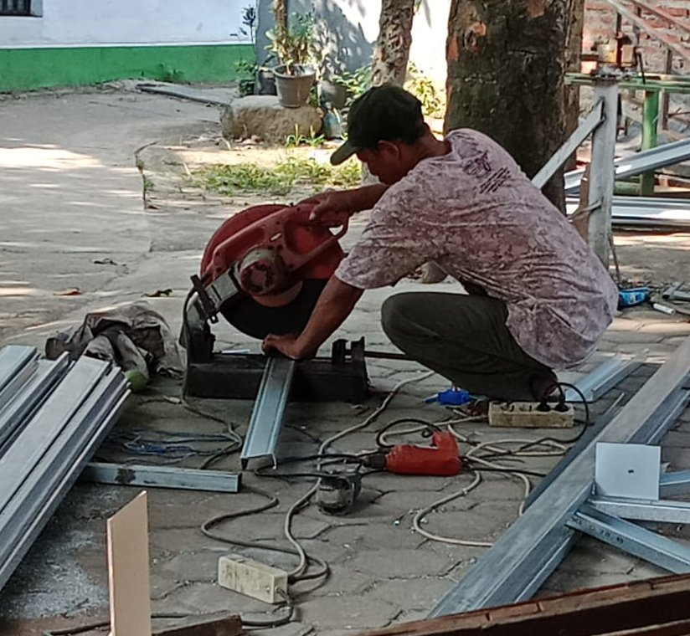
Gambar 1.1 Aktivitas pemotongan besi
(Sumber: Dokumentasi Penelitian)
Keluhan terkait dengan sistem muskuloskeletal merujuk pada kondisi dimana individu mengalami beragam tingkat keluhan, mulai dari yang sangat ringan hingga yang sangat menyakitkan, pada bagian otot rangka atau otot skeletal. Keluhan tersebut dapat meliputi gangguan pada sendi, ligamen, dan tendon. Pada umumnya, keluhan semacam ini disebut sebagai Masalah Muskuloskeletal (MSDs) atau cedera pada sistem muskuloskeletal (Purbasari et al., 2019).
Dalam lingkungan kerja, masalah ergonomi sering kali berhubungan dengan daya tahan fisik seorang pekerja saat menjalankan tugasnya, yang sering kali dikenal dengan istilah Gangguan Muskuloskeletal. Gangguan seperti ini memerlukan penanganan yang serius untuk menjaga produktivitas pekerja dan mengurangi risiko keluhan pada area tubuh tertentu yang mungkin berujung pada cedera berkelanjutan. Pekerjaan yang melibatkan beban berat dan terus-menerus, khususnya dalam situasi di mana kondisi kerja tidak ergonomis, dapat mengakibatkan kelelahan fisik yang berlebihan serta menyebabkan postur kerja yang tidak sehat.
Dalam mengatasi masalah postur kerja, pendekatan ergonomi memainkan peranan penting. Salah satu pendekatan yang digunakan adalah melalui metode RULA (Rapid Upper Limb Assessment) dan REBA (Rapid Entire Body Assessment). Metode RULA adalah alat evaluasi yang digunakan untuk menilai postur, gaya, dan gerakan anggota tubuh bagian atas dalam aktivitas kerja. Sedangkan metode REBA digunakan untuk menilai postur tubuh secara keseluruhan, termasuk postur leher, punggung, lengan, pergelangan tangan, dan kaki pekerja. Metode ini juga mempertimbangkan faktor kopling, beban eksternal, dan aktivitas kerja yang dilakukan. Berdasarkan pandangan tersebut, dalam penggunaan mesin cutting, diperlukan pengembangan rak conveyor sliding dan penyangga untuk memudahkan pekerja dalam memindahkan bahan kerja dengan postur yang lebih ergonomis.
- Rumusan masalah
Berdasarkan informasi dan konteks yang telah diuraikan sebelumnya, rumusan masalah yang dapat diidentifikasi adalah sebagai berikut:
- Apa jenis keluhan yang sering muncul dalam bentuk musculoskeletal disorders yang dialami oleh para pekerja yang terlibat dalam proses pemotongan besi?
- Bagaimana analisa skor postur kerja pada pekerja di UD. Andika Alumunium dan Pengelasan pada saat melakukan aktivitas produksi?
- Bagaimana rekomendasi yang dapat diajukan untuk mengurangi potensi risiko terjadinya Gangguan Muskuloskeletal (MSDs) pada pekerja yang memiliki risiko tinggi, dengan menggunakan hasil analisis skor yang dihasilkan dari penerapan metode Rapid Upper Limb Assessment (RULA) dan Rapid Entire Body Assessment (REBA)?
- Batasan Masalah
Untuk memastikan bahwa lingkup penelitian tetap fokus dan tidak terlalu luas, dilakukan beberapa pembatasan masalah yang terdiri dari hal-hal berikut:
- Variabel yang akan diamati dalam penelitian ini adalah postur kerja, yang melibatkan sikap leher, punggung, lengan atas, lengan bawah, dan pergelangan tangan, menggunakan metode analisis RULA dan REBA.
- Fokus dari perbaikan postur kerja terletak pada stasiun kerja yang memiliki tingkat risiko paling tinggi terhadap Gangguan Muskuloskeletal (MSDs).
- Dalam konteks pembuatan alat bantu kerja, tidak dilakukan pengukuran atau penghitungan data antropometri karena penelitian ini secara khusus berfokus pada analisis sikap kerja.
- Penilaian terhadap postur kerja akan dilakukan menggunakan kuisioner Nordic Body Map dan metode RULA dan REBA, dengan dukungan dari perangkat lunak Ergofellow.
Dengan melakukan pembatasan masalah ini, penelitian diarahkan untuk menjelajahi aspek-aspek tertentu yang relevan dan relevan dalam analisis postur kerja serta perbaikannya, dengan memanfaatkan pendekatan RULA dan REBA yang didukung oleh instrumen kuisioner Nordic Body Map dan alat bantu software Ergofellow.
- Tujuan Penelitian
Tujuan dari penelitian ini dirumuskan sebagai berikut:
- Melakukan identifikasi terhadap keluhan Gangguan Muskuloskeletal (MSDs) yang dialami oleh pekerja di UD. Andika Aluminium dan Pengelasan, menggunakan kuisioner Nordic Body Map. Hal ini bertujuan untuk memahami dengan lebih baik jenis dan tingkat keluhan yang dialami oleh pekerja terkait dengan masalah MSDs.
- Menganalisis nilai skor postur kerja dengan menggunakan metode RULA dan REBA, serta mendukungnya dengan penggunaan perangkat lunak Ergofellow, pada pekerja di UD. Andika Aluminium dan Pengelasan. Dengan cara ini, tujuan ini bertujuan untuk mengukur dan mengevaluasi aspek-aspek postur kerja yang mempengaruhi risiko MSDs dan memberikan wawasan mendalam tentang potensi risiko di lingkungan kerja tersebut.
- Menyusun rekomendasi untuk pengembangan mesin cutting besi dengan sistem conveyor sliding yang bertujuan untuk mengurangi risiko terjadinya keluhan Gangguan Muskuloskeletal (MSDs). Rekomendasi ini difokuskan pada pekerja yang memiliki risiko tinggi berdasarkan hasil analisis skor RULA dan REBA. Dengan memberikan rekomendasi ini, diharapkan adanya solusi praktis yang dapat diimplementasikan untuk mengurangi risiko dan meningkatkan kondisi kerja yang ergonomis bagi pekerja yang beresiko.
- Manfaat penelitian
Manfaat dari penelitian ini dapat dijabarkan sebagai berikut:
- Bagi Peneliti
Penelitian ini memiliki nilai penting sebagai laporan tugas akhir, yang bertujuan untuk memberikan peluang kepada penulis untuk mengembangkan pemahaman dan menerapkan teori-teori yang telah dipelajari selama perkuliahan ke dalam konteks penelitian lapangan. Melalui penelitian ini, penulis dapat mengasah keterampilan analitis dan penelitian yang akan berguna untuk perkembangan akademik dan profesional di masa depan.

- Bagi Pembaca
Hasil dari penelitian ini dapat dijadikan sebagai referensi dan sumber informasi untuk pengembangan pengetahuan dalam menyelesaikan permasalahan serupa. Terutama, penelitian ini akan memberikan wawasan dan panduan yang berguna dalam perancangan dan pengembangan produk, serta memberikan landasan bagi mereka yang tertarik dalam domain ini.
- Bagi Pengguna (Operator)
Alat yang dihasilkan dari pengembangan penelitian ini diharapkan mampu memberikan kemudahan serta mengoptimalkan kinerja pekerja dalam proses pemotongan besi. Dengan adanya perangkat yang ergonomis ini, diharapkan keluhan keluhan musculoskeletal disorders pada pekerja dapat dikurangi, sehingga kondisi kesehatan dan kenyamanan kerja pekerja dapat ditingkatkan. Hal ini akan berdampak pada peningkatan produktivitas dan efisiensi proses kerja.
- Sistematika Penulisan
Dalam upaya untuk memudahkan pemahaman terhadap isi penelitian ini, tata cara penyusunan laporan telah dirancang dengan gaya penulisan yang jelas dan mudah dimengerti. Penelitian ini terdiri dari lima bab yang terstruktur dengan baik untuk menggambarkan rangkaian konsep dan temuan yang relevan. Susunan kelima bab tersebut dijabarkan sebagai berikut:

BAB I PENDAHULUAN
Bab pertama ini merangkum konteks latar belakang permasalahan, batasan masalah yang telah ditentukan, merumuskan pertanyaan-pertanyaan kunci yang akan dijawab, menjelaskan tujuan pokok penelitian ini, serta menguraikan manfaat yang mungkin diperoleh dari hasil penelitian ini. Disamping itu, bab ini juga memberikan panduan mengenai cara penyusunan skripsi secara keseluruhan.
BAB II LANDASAN TEORI DAN TINJAUAN PUSTAKA
Bab ini membahas teori-teori yang mendasari penelitian ini, menjelaskan dasar-dasar yang relevan dengan topik yang sedang diteliti. Tinjauan pustaka juga dilakukan untuk menghubungkan penelitian ini dengan kajian-kajian yang sudah ada, menggambarkan bagaimana penelitian ini berkontribusi pada pemahaman yang lebih baik tentang topik tersebut.
BAB III METODOLOGI PENELITIAN
Pada bab ketiga ini, akan diuraikan secara rinci metode yang digunakan dalam pelaksanaan penelitian. Ini mencakup penjelasan tentang metode penelitian yang dipilih, objek penelitian yang diteliti, cara pengumpulan data yang diterapkan, serta langkah-langkah analisis data yang digunakan untuk menyusun kesimpulan.

BAB IV HASIL PENELITIAN DAN PEMBAHASAN
Pada bab ini, proses pengumpulan data dan langkah-langkah analisis data yang dilakukan akan dijelaskan secara sistematis. Temuan yang ditemukan selama penelitian akan dipresentasikan dalam bentuk yang jelas dan mendetail. Pembahasan juga akan mengulas hasil-hasil tersebut dengan konteks teori yang telah dibahas sebelumnya, membahas signifikansi temuan, serta mengaitkannya dengan pertanyaan penelitian.
BAB V PENUTUP
Bab terakhir ini merupakan bagian dari penutup laporan penelitian. Di dalamnya, akan disampaikan kesimpulan dari rangkaian temuan yang telah dibahas pada bab sebelumnya. Tidak hanya itu, akan diberikan saran-saran yang relevan berdasarkan hasil penelitian, memberikan arah bagi potensi penelitian lanjutan dan pemahaman yang lebih dalam terkait topik tersebut.
DAFTAR PUSTAKA
LAMPIRAN

BAB II
LANDASAN TEORI DAN TINJAUAN PUSTAKA
- Landasan Teori
- Ergonomi
- Pengertian Ergonomi
Ergonomi berasal dari gabungan kata dalam bahasa Yunani, yaitu "ergon" yang berarti kerja, dan "nomos" yang merujuk pada aturan atau tata cara. Secara keseluruhan, ergonomi mengacu pada aturan-aturan yang berkaitan dengan pekerjaan manusia. Banyak ahli di bidang ergonomi telah merumuskan definisi mengenai konsep ini. Misalnya, ergonomi diartikan sebagai "ilmu" atau pendekatan multidisipliner yang bertujuan untuk memaksimalkan efisiensi sistem kerja manusia, dengan tujuan mencapai lingkungan dan cara kerja yang sehat, aman, nyaman, dan efisien (Putra et al., 2021).
Ergonomi juga dapat dijelaskan sebagai suatu disiplin ilmu yang terstruktur untuk memanfaatkan informasi tentang karakteristik, kapabilitas, dan keterbatasan manusia dalam merancang sistem kerja. Melalui pendekatan ini, tujuan yang diinginkan melalui pekerjaan dapat dicapai secara efektif, aman, dan nyaman. Konsep ini memperhatikan baik aspek fisik maupun mental manusia, serta mengupayakan agar seseorang dapat beraktivitas dan bekerja di dalam sistem tersebut dengan efektivitas (Dzikrillah et al., 2015).
Selanjutnya, ergonomi dipandang sebagai suatu gabungan dari ilmu pengetahuan, seni, dan aplikasi teknologi. Tujuannya adalah untuk menghadirkan keseimbangan antara semua elemen fasilitas yang digunakan dalam aktivitas atau istirahat, dengan mempertimbangkan kapabilitas dan keterbatasan manusia baik secara fisik maupun mental. Hal ini bertujuan untuk meningkatkan kualitas hidup secara keseluruhan. Pengaplikasian ergonomi seringkali difokuskan pada perancangan sistem kerja agar menciptakan lingkungan kerja yang aman, nyaman, dan sehat, serta mengurangi risiko terjadinya kecelakaan kerja, cedera, dan kelelahan kronis (Julian Firdaus & Angga Sujarno, 2023).
- Manfaat Ergonomi
Secara keseluruhan, ergonomi memberikan berbagai manfaat yang signifikan dalam lingkungan kerja. Manfaat-manfaat ini termasuk kemampuan untuk menyelesaikan pekerjaan dengan cepat, mengurangi risiko terjadinya kecelakaan, meningkatkan efisiensi waktu, mengurangi risiko penyakit yang berkaitan dengan pekerjaan, serta berbagai manfaat lainnya. Berikut ini adalah beberapa manfaat utama yang dapat diperoleh dari penerapan ergonomi dalam bekerja:
- Peningkatan Kinerja Pekerjaan: Ergonomi dapat meningkatkan performa pekerjaan, seperti meningkatkan kecepatan, akurasi, keamanan, dan mengurangi konsumsi energi saat melakukan pekerjaan.
- Penghematan Waktu dan Biaya: Penggunaan prinsip-prinsip ergonomi dapat mengurangi waktu yang diperlukan untuk menyelesaikan tugas, serta mengurangi biaya pelatihan dan pendidikan karyawan dalam memahami cara kerja yang efisien.
- Optimalisasi Sumber Daya Manusia: Ergonomi membantu meningkatkan keterampilan dan kapabilitas yang diperlukan oleh pekerja, sehingga memberikan kontribusi pada pemanfaatan sumber daya manusia yang lebih efektif.
- Efisiensi Waktu: Prinsip-prinsip ergonomi membantu menghilangkan langkah-langkah yang tidak perlu dalam proses kerja, sehingga waktu tidak terbuang percuma dan pekerjaan dapat diselesaikan dengan lebih cepat.
- Peningkatan Kenyamanan Kerja: Penerapan ergonomi dapat menciptakan lingkungan kerja yang lebih nyaman bagi karyawan, yang pada akhirnya dapat meningkatkan kepuasan mereka dalam menjalankan tugas-tugas pekerjaan.
- Pengurangan Risiko Cedera: Ergonomi membantu mengurangi risiko cedera atau penyakit yang berkaitan dengan pekerjaan, seperti cedera fisik dan keluhan muskuloskeletal.
- Peningkatan Motivasi dan Produktivitas: Karyawan yang merasa nyaman dan aman dalam lingkungan kerja yang diatur ergonomis cenderung lebih termotivasi dan produktif.
Dengan mengintegrasikan prinsip-prinsip ergonomi dalam lingkungan kerja, manfaat-manfaat ini dapat terwujud, membawa dampak positif bagi pekerjaan, karyawan, dan produktivitas keseluruhan perusahaan.
- Tujuan Ergonomi
Ergonomi merupakan pendekatan multidisipliner yang memiliki empat tujuan utama yang sangat relevan dalam lingkungan kerja. Keempat tujuan tersebut bertujuan untuk menciptakan lingkungan kerja yang lebih optimal dan mendukung kesehatan serta kesejahteraan karyawan. Berikut adalah uraian lebih rinci mengenai tujuan-tujuan tersebut:
- Tujuan Keselamatan, Kenyamanan, dan Semangat Kerja: Ergonomi berusaha menciptakan lingkungan kerja yang aman, nyaman, dan memotivasi para karyawan. Faktor-faktor tersebut secara langsung berkontribusi terhadap produktivitas dan kepuasan kerja.
- Tujuan Optimalisasi Bentuk Kerja: Ergonomi berfokus pada memaksimalkan efisiensi dan efektivitas dalam melaksanakan tugas-tugas kerja. Dengan mendesain bentuk kerja yang tepat, karyawan dapat bekerja lebih efisien dan produktif.
- Tujuan Maksimalisasi Efisiensi Karyawan: Ergonomi bertujuan untuk meningkatkan efisiensi kerja karyawan, baik dalam hal waktu yang diperlukan untuk menyelesaikan tugas maupun dalam hal penggunaan sumber daya.
- Tujuan Peningkatan Kesehatan dan Keselamatan: Ergonomi sangat memperhatikan kesehatan dan keselamatan para pekerja. Dengan mengoptimalkan lingkungan kerja dan mengurangi faktor risiko yang dapat menyebabkan cedera atau gangguan kesehatan, tujuan ini dapat tercapai.
Selain empat tujuan utama tersebut, penerapan ergonomi juga memiliki tujuan yang lebih spesifik yang ingin dicapai. Beberapa tujuan tersebut meliputi:
- Peningkatan Kesehatan Fisik dan Mental: Ergonomi bertujuan untuk mencegah penyakit yang terkait dengan pekerjaan, mengurangi beban fisik dan mental, serta meningkatkan kesehatan secara keseluruhan. Hal ini meliputi mengurangi risiko cedera dan keluhan muskuloskeletal, serta meningkatkan promosi kesejahteraan dan kepuasan kerja.
- Peningkatan Kesejahteraan Sosial: Ergonomi juga berfokus pada peningkatan kualitas kontak sosial dan koordinasi kerja yang baik. Ini dapat berkontribusi pada kesejahteraan sosial karyawan melalui hubungan yang positif antar kolega dan kelompok kerja. Selain itu, ergonomi juga mendukung jaminan sosial baik selama masa produktif maupun setelahnya.
- Keseimbangan Rasional Antara Aspek Teknis, Ekonomis, dan Antropologis: Ergonomi mengupayakan untuk mencapai keseimbangan yang rasional antara aspek-aspek teknis, ekonomis, dan antropologis dalam sistem kerja. Dengan mencapai keseimbangan ini, kualitas kerja dan kualitas hidup karyawan dapat meningkat secara signifikan.
Dengan mengadopsi prinsip-prinsip ergonomi, perusahaan dapat memaksimalkan produktivitas, kesejahteraan karyawan, dan kualitas kerja secara keseluruhan, sekaligus menciptakan lingkungan kerja yang lebih aman, nyaman, dan mendukung.
- Prinsip Ergonomi
Prinsip ergonomi merupakan seperangkat pedoman yang digunakan dalam menerapkan prinsip-prinsip ergonomi di lingkungan kerja. Menurut Baiduri, terdapat beberapa prinsip ergonomi yang menjadi acuan dalam merancang lingkungan kerja yang lebih ergonomis dan mendukung kesehatan serta produktivitas karyawan. Berikut adalah uraian lebih lengkap mengenai prinsip-prinsip ergonomi tersebut:
- Berkurangnya Kelebihan Beban: Prinsip ini mendorong pengurangan beban kerja yang berlebihan pada karyawan. Dengan mengatur tugas-tugas kerja agar sesuai dengan kemampuan fisik dan mental karyawan, beban kerja dapat dikurangi dan karyawan dapat bekerja dengan lebih efisien.
- Memperhitungkan Jarang Ruang: Prinsip ini mengacu pada pengaturan ruang kerja yang memperhitungkan penggunaan ruang secara efisien. Ruang kerja yang cukup memungkinkan karyawan untuk bergerak dengan leluasa tanpa hambatan yang berarti.
- Mengurangi Gerakan Statis: Prinsip ini mengingatkan pentingnya menghindari posisi tubuh yang statis atau tidak berubah dalam jangka waktu yang lama. Hal ini dapat mencegah ketegangan otot dan keluhan lainnya.
- Menyederhanakan Display dan Instruksi: Prinsip ini menekankan pada desain yang membuat tampilan informasi dan instruksi lebih mudah dimengerti oleh karyawan. Desain yang sederhana dan intuitif dapat meminimalkan kesalahan dan meningkatkan efisiensi.
- Bekerja dalam Posisi Normal: Prinsip ini menganjurkan karyawan untuk bekerja dalam posisi tubuh yang alami dan normal. Hal ini membantu menghindari ketegangan berlebih pada otot dan sendi.
- Menempatkan Peralatan dalam Jangkauan: Prinsip ini menyarankan agar peralatan yang sering digunakan ditempatkan dalam jangkauan yang mudah diakses oleh karyawan. Hal ini mengurangi gerakan berulang yang tidak perlu.
- Mengurangi Gerakan Berulang dan Berlebihan: Prinsip ini mengingatkan pentingnya menghindari gerakan berulang dan berlebihan yang dapat menyebabkan cedera. Penggunaan peralatan dan teknik yang mendukung pengurangan gerakan yang berlebihan sangat dianjurkan.
- Menciptakan Lingkungan Kerja yang Nyaman: Prinsip ini berfokus pada menciptakan lingkungan kerja yang nyaman dan mendukung kesejahteraan karyawan. Faktor-faktor seperti pencahayaan, suhu, dan kebisingan harus diperhatikan.
- Mengurangi Risiko Titik Beban: Prinsip ini mendorong pengurangan tekanan atau beban pada titik-titik tertentu pada tubuh karyawan, seperti punggung dan leher. Hal ini dilakukan melalui penyesuaian posisi dan desain peralatan.
- Melakukan Gerakan Olahraga dan Peregangan: Prinsip ini menganjurkan karyawan untuk melakukan gerakan olahraga dan peregangan selama bekerja. Hal ini membantu menjaga fleksibilitas tubuh dan mencegah ketegangan otot.
- Bekerja Selaras dengan Ketinggian Tubuh: Prinsip ini menekankan pentingnya penyesuaian tinggi permukaan kerja dengan tinggi tubuh karyawan. Hal ini membantu mencegah posisi tubuh yang tidak alami dan mengurangi risiko cedera.
Dengan memahami dan menerapkan prinsip-prinsip ergonomi, perusahaan dapat menciptakan lingkungan kerja yang lebih aman, nyaman, dan mendukung produktivitas serta kesejahteraan karyawan.
- Musculoskeletal Disorder (MSDs)
- Pengertian Musculoskeletal Disorder (MDSs)
Musculoskeletal Disorder (MSDs) merujuk pada kumpulan gejala atau gangguan yang terkait dengan berbagai komponen anatomi, seperti otot, tendon, ligamen, kartilago, sistem saraf, struktur tulang, dan pembuluh darah. Gejala yang muncul akibat MSDs dapat beragam, mulai dari rasa sakit, nyeri, mati rasa, kesemutan, bengkak, kekakuan, gemetar, gangguan tidur, hingga sensasi terbakar. Dalam konteks lingkungan kerja, MSDs sering kali menjadi masalah kesehatan yang signifikan dan dapat memiliki dampak yang serius pada produktivitas dan kesejahteraan pekerja (Tiogana & Hartono, n.d.).
MSDs mencakup berbagai keluhan pada otot skeletal yang bisa dirasakan oleh seseorang mulai dari keluhan yang sangat ringan hingga rasa sakit yang signifikan. Penyebab utama dari gangguan MSDs termasuk peregangan otot yang berlebihan, aktivitas berulang secara berlebihan, posisi kerja yang tidak alami, dan faktor-faktor lainnya (Valentine & Wisudawati, 2020).
Dalam konteks beban kerja fisik terhadap tubuh, terdapat dua jenis gaya gerakan otot yang dapat mempengaruhi kesehatan tubuh:
- Gaya Dinamis
Gaya gerakan dinamis ditandai dengan ritme kontraksi dan relaksasi otot. Gerakan ini melibatkan pergerakan otot yang terus berulang. Keadaan ini membantu dalam sirkulasi darah yang efektif, memungkinkan pasokan oksigen yang diperlukan dan pembuangan hasil metabolisme berjalan lancar.
- Gaya Statis
Gaya gerakan statis, di sisi lain, melibatkan kontraksi otot yang lebih lama dan stabil. Jenis gerakan ini dapat mengganggu aliran darah karena otot yang berkontraksi dalam posisi yang tetap. Hal ini menyebabkan pasokan oksigen dan pembuangan hasil metabolisme tidak berjalan dengan efisien. Akibatnya, dapat terjadi rasa sakit pada sistem otot dan akumulasi produk sampingan seperti asam laktat, yang dapat menyebabkan ketidaknyamanan pada jaringan otot.
Dengan memahami berbagai aspek terkait dengan MSDs dan pengaruh beban kerja fisik pada tubuh, perusahaan dapat mengambil langkah-langkah ergonomis yang sesuai untuk mencegah keluhan muskuloskeletal dan meningkatkan kesejahteraan serta produktivitas pekerja.
- Jenis-jenis Musculoskeletal Disorder (MSDs)
Di bawah ini adalah beberapa jenis Musculoskeletal Disorder (MSDs) yang terjadi:
- Sakit Leher: Sakit leher merujuk pada gejala yang melibatkan daerah leher, termasuk peningkatan tegangan otot atau myalgia, kekakuan leher, atau posisi leher yang miring. Gejala ini bisa berkisar dari ketegangan otot ringan hingga kekakuan leher yang lebih serius.
- Nyeri Punggung: Nyeri punggung adalah istilah yang mencakup berbagai gejala nyeri yang berkaitan dengan bagian punggung. Ini dapat melibatkan kondisi spesifik seperti herniasi tulang belakang lumbar, arthritis, atau spasme otot. Faktor seperti ketegangan otot dan postur buruk saat bekerja juga dapat menyebabkan nyeri punggung.
- Carpal Tunnel Syndrome: Carpal Tunnel Syndrome (CTS) merupakan kumpulan gejala yang mempengaruhi tangan dan pergelangan tangan, yang disebabkan oleh iritasi pada saraf medianus. Kondisi ini seringkali muncul akibat aktivitas berulang yang menekan saraf medianus di area pergelangan tangan.
- Thoracic Outlet Syndrome: Thoracic Outlet Syndrome adalah keadaan yang mempengaruhi bahu, lengan, dan tangan. Gejala yang muncul termasuk nyeri, kelemahan, dan mati rasa di area tersebut. Kondisi ini terjadi ketika lima saraf utama dan dua arteri yang keluar dari leher terjepit. Thoracic Outlet Syndrome umumnya dipicu oleh gerakan berulang dengan lengan yang diangkat di atas kepala atau maju ke depan.
- Tennis Elbow: Tennis Elbow, atau yang juga dikenal sebagai epicondylitis lateral, merujuk pada peradangan tendon ekstensor yang berasal dari bagian bawah lengan atas dan berjalan hingga pergelangan tangan. Kondisi ini muncul akibat gerakan berulang dan tekanan yang diberikan pada tendon ekstensor.
- Low Back Pain: Nyeri punggung bagian bawah, atau low back pain, terjadi ketika daerah tulang belakang bagian bawah, seperti vertebra L4 dan L5, mengalami penekanan. Posisi tubuh yang sering membungkuk ke depan saat bekerja dapat menyebabkan penekanan pada diskus di daerah tersebut.
Memahami berbagai jenis MSDs ini penting untuk mengidentifikasi gejala yang mungkin muncul pada pekerja dan mengambil langkah-langkah pencegahan yang sesuai untuk menjaga kesehatan dan kenyamanan mereka di tempat kerja.
- Faktor Resiko Ergonomi Terkait MSDs
Ada berbagai faktor yang berkontribusi pada keluhan Musculoskeletal Disorders (MSDs), seperti yang dijelaskan oleh HABakri et al. dalam penelitian mereka. Faktor-faktor ini mencakup aspek pekerjaan, individu, dan lingkungan yang dapat mempengaruhi kondisi kesehatan otot skeletal dan struktur terkait.
- Faktor Pekerjaan
Faktor-faktor pekerjaan berperan penting dalam timbulnya keluhan MSDs. Ini meliputi:
- Postur Kerja yang Tidak Alami: Postur tubuh yang deviasi signifikan dari posisi normal saat melakukan pekerjaan dapat memberikan beban ekstra pada otot dan menyebabkan gangguan otot rangka. Postur yang janggal tidak hanya membutuhkan lebih banyak tenaga, tetapi juga mengakibatkan transfer tenaga otot ke sistem skeletal yang kurang efisien.
- Beban dan Gaya: Beban kerja adalah jumlah usaha fisik yang dibutuhkan untuk menyelesaikan tugas atau gerakan. Pekerjaan yang mengharuskan penggunaan tenaga yang besar dapat menyebabkan tekanan berlebih pada otot, tendon, ligamen, dan sendi. Beban yang berat dapat menyebabkan kelelahan otot, iritasi, dan inflamasi.
- Frekuensi: Frekuensi merujuk pada banyaknya gerakan yang diulang dalam periode waktu tertentu. Aktivitas pekerjaan yang berulang secara terus-menerus dapat menyebabkan masalah. Gerakan berulang dapat mengakibatkan kurangnya suplai darah, akumulasi asam laktat, inflamasi, tekanan pada otot, dan cedera mekanis.
- Durasi: Durasi adalah lamanya waktu yang pekerja terpapar faktor resiko ergonomi. Pekerjaan yang menggunakan otot yang sama secara terus-menerus dapat menyebabkan kelelahan, baik secara lokal maupun di seluruh tubuh. Semakin lama durasi pekerjaan beresiko, semakin lama juga waktu pemulihan yang diperlukan. Durasi juga memiliki pengaruh pada faktor resiko lainnya, dan dampaknya bergantung pada sifat dari faktor resiko yang mempengaruhi pekerja.
- Faktor Individu
Faktor-faktor individu juga memainkan peran penting dalam keluhan MSDs. Ini melibatkan:
- Umur, jenis kelamin, dan masa kerja: Faktor-faktor ini dapat mempengaruhi daya tahan otot dan kerentanan terhadap cedera.
- Kebiasaan merokok: Kebiasaan merokok dapat mempengaruhi sirkulasi darah dan proses penyembuhan, yang dapat berdampak pada keluhan MSDs.
- Kesegaran jasmani: Kondisi fisik yang buruk dapat meningkatkan risiko cedera dan gangguan otot.
- Antropometri pekerja: Faktor-faktor seperti ukuran tubuh dan proporsi anggota tubuh juga dapat berdampak pada keluhan MSDs.
- Faktor Lingkungan
Faktor-faktor lingkungan juga berkontribusi pada keluhan MSDs. Ini meliputi:
- Tekanan, getaran, dan suhu: Lingkungan kerja yang memiliki tekanan atau getaran berlebih, serta suhu yang tidak sesuai, dapat menyebabkan stres fisik pada tubuh pekerja.
Pemahaman mendalam terhadap faktor-faktor ini dapat membantu dalam merancang lingkungan kerja yang lebih ergonomis dan aman bagi karyawan, serta mengambil langkah-langkah pencegahan yang tepat untuk mengurangi risiko keluhan MSDs.
- Pencegahan Keluhan Musculoskeletal Disorder (MSDs)
Berdasarkan pedoman Occupational Safety and Health Administration (OSHA), langkah-langkah ergonomi yang dapat diambil untuk mencegah potensi penyakit terkait pekerjaan dapat dibagi menjadi dua pendekatan, yaitu rekayasa teknik dan rekayasa manajemen. Kedua pendekatan ini bertujuan untuk menciptakan lingkungan kerja yang lebih aman, ergonomis, dan mendukung kesehatan karyawan.
- Pendekatan Rekayasa Teknik
Rekayasa teknik sering melibatkan berbagai alternatif untuk merancang ulang stasiun kerja dan alat kerja guna mengurangi risiko cedera dan keluhan akibat bekerja. Beberapa alternatif yang dapat dipertimbangkan meliputi:

- Eliminasi
Tindakan ini melibatkan penghilangan sumber bahaya sepenuhnya. Namun, implementasinya dapat sulit dilakukan dalam beberapa situasi karena ketergantungan pada peralatan yang ada.
- Substitusi
Mengganti alat atau bahan lama dengan yang lebih aman, efisien, dan mendukung proses produksi yang lebih baik serta prosedur penggunaan yang lebih aman.
- Partisi
Memisahkan pekerja dari sumber bahaya melalui penggunaan partisi fisik atau peralatan pelindung.
- Ventilasi
Meningkatkan ventilasi di area kerja untuk mengurangi paparan terhadap zat berbahaya dan meminimalkan risiko keluhan akibat lingkungan kerja yang tidak sehat.
- Pendekatan Rekayasa Manajemen
Rekayasa manajemen melibatkan tindakan yang lebih berfokus pada pengaturan dan pengelolaan tugas serta kondisi kerja karyawan. Beberapa tindakan yang dapat diambil dalam pendekatan ini termasuk:
- Pendidikan dan Pelatihan
Memberikan pelatihan kepada karyawan mengenai lingkungan kerja dan penggunaan alat kerja dengan benar. Tujuannya adalah agar karyawan dapat mengenali bahaya potensial dan mengambil tindakan pencegahan serta inovasi yang sesuai.
- Pengaturan Waktu Kerja dan Istirahat
Menyusun jadwal kerja yang seimbang, yang mempertimbangkan karakteristik pekerjaan dan lingkungan kerja. Pendekatan ini bertujuan untuk mencegah paparan berlebihan terhadap faktor risiko.
- Pengawasan Intensif
Memantau pekerjaan secara cermat untuk mendeteksi potensi risiko cedera atau keluhan kesehatan lebih awal, sehingga tindakan pencegahan dapat diambil segera.
Dengan menerapkan kombinasi dari pendekatan rekayasa teknik dan manajemen, perusahaan dapat menciptakan lingkungan kerja yang lebih aman dan mendukung kesehatan serta kenyamanan karyawan, serta mengurangi potensi keluhan akibat bekerja.
- Rapid Upper Limb Assessment (RULA)
Rapid Upper Limb Assessment (RULA) adalah suatu panduan yang telah dikembangkan dalam bidang ergonomi yang berfokus pada evaluasi postur tubuh pekerja. Metode ini mempertimbangkan aspek fisik tubuh dan menganalisis postur tubuh pekerja dalam suatu tugas kerja tertentu. Salah satu keistimewaan RULA adalah bahwa ia tidak memerlukan metode khusus untuk menilai kondisi fisik individu, melainkan mengacu pada panduan yang telah dikembangkan. RULA merupakan bidang yang dipelajari dalam konteks ergonomi yang meneliti dan mengevaluasi posisi tubuh atas para pekerja.
RULA adalah alat evaluasi ergonomi yang cepat digunakan untuk mengevaluasi apakah suatu pekerjaan memiliki potensi untuk menyebabkan gangguan pada sistem otot rangka. Fokus utama evaluasi ini meliputi penilaian lengan atas, lengan bawah, pergelangan tangan, leher, tulang punggung, dan kaki saat melakukan pekerjaan. Metode ini telah dikembangkan oleh Dr. Lynn Mc Atamney dan Dr. Nigel Corlett.
Metode RULA melibatkan diagram postur tubuh serta tiga jenis tabel penilaian yang digunakan untuk menilai faktor risiko yang meliputi:
a) Banyaknya pergerakan yang dilakukan
b) Pekerjaan otot yang statis
c) Energi atau tenaga yang digunakan
d) Postur tubuh pada saat bekerja menggunakan peralatan
e) Waktu kerja tanpa istirahat
Selain faktor-faktor tersebut, terdapat beberapa faktor individu yang juga mempengaruhi, seperti kesadaran akan postur tubuh saat bekerja, penggunaan energi, dan gerakan statis yang tidak diperlukan. Metode RULA spesifik dikembangkan untuk:
- Menilai populasi pekerja yang memiliki keluhan pada tulang punggung bagian atas.
- Mengidentifikasi dampak postur kerja pada otot dan rangka atas, termasuk faktor risiko seperti kerja statis dan pengulangan yang dapat menyebabkan sakit otot.
- Menghasilkan data yang dapat dikorelasikan dengan penilaian ergonomi yang lebih luas, termasuk epidemiologi, fisik, mental, lingkungan, faktor organisasi, serta kebutuhan penelitian lainnya sesuai dengan pedoman pencegahan gangguan tulang punggung bagian atas.
Dalam penilaian dengan metode RULA, skor diberikan untuk menggambarkan seberapa pentingnya perubahan postur tubuh saat bekerja:
- Tingkat 1: Pekerja bekerja dalam postur yang baik, tanpa risiko.
- Tingkat 2: Postur kerja memiliki beberapa risiko cidera, dan perlu diperiksa lebih lanjut untuk diperbaiki.
- Tingkat 3: Pekerja bekerja dalam postur tubuh buruk dengan risiko cidera, memerlukan investigasi dan perubahan postur.
- Tingkat 4: Postur kerja sangat buruk dan berpotensi menyebabkan cidera dengan cepat, memerlukan investigasi dan perbaikan segera.
Metode RULA juga memecah tubuh menjadi dua kelompok segmen, yaitu Grup A dan Grup B, untuk mempermudah penilaian postur. Grup A melibatkan penilaian atas lengan atas, lengan bawah, pergelangan tangan, dan putaran pergelangan tangan, sedangkan Grup B melibatkan penilaian atas leher, batang tubuh, dan kaki. Skor kemudian dihitung dengan mempertimbangkan faktor aktivitas dan beban untuk kedua kelompok segmen.
- Rapid Entire Body Assessment (REBA)
Rapid Entire Body Assessment (REBA) adalah suatu metode yang digunakan dalam disiplin ergonomi untuk melakukan evaluasi terhadap posisi kerja operator, yang melibatkan penilaian postur leher, punggung, lengan, pergelangan tangan, dan kaki (Hunusalela et al., n.d.). REBA dirancang dengan tujuan memudahkan penggunaannya, sehingga tidak memerlukan tingkat keahlian yang tinggi atau peralatan mahal. Alat yang dibutuhkan hanya lembaran REBA dan peralatan tulis.
Metode REBA merupakan alat analisis postur yang sangat sensitif terhadap pekerjaan yang melibatkan perubahan postur tiba-tiba, terutama dalam situasi di mana penanganan produk tidak stabil atau sulit diprediksi. Tujuan utama dari penggunaan metode ini adalah untuk mencegah risiko cedera postur, terutama pada sistem otot rangka. Oleh karena itu, metode ini bermanfaat dalam pencegahan risiko dan berfungsi sebagai peringatan untuk kondisi kerja yang tidak sesuai di lingkungan kerja (Rizky Sya’bana & Herwanto, 2023).
Salah satu keunggulan dari metode REBA adalah bahwa ia tidak memiliki batasan tertentu dalam melakukan analisis. Metode ini mampu melakukan analisis keseluruhan pada tubuh individu yang melakukan tugas kerja tersebut. Analisis dapat mencakup berbagai aspek, seperti posisi tangan, punggung, leher, kepala, kaki, dan lainnya. Dengan demikian, metode REBA mampu melakukan analisis keseluruhan tubuh individu (Mulyono et al., 2017).
Prosedur penggunaan metode REBA terdiri dari 6 langkah, yaitu:
- Mengobservasi tugas pekerja: Langkah ini melibatkan pengamatan terhadap aktivitas yang dilakukan oleh pekerja dalam tugas mereka.
- Memilih postur tubuh yang akan dinilai: Dalam memilih postur tubuh, beberapa kriteria dapat digunakan sebagai panduan, seperti frekuensi penggunaan postur, durasi pemeliharaan postur, aktivitas otot yang terlibat, potensi gangguan yang mungkin terjadi, dan keanehan dalam postur tersebut.
- Menilai postur: Dalam melakukan penilaian postur tubuh menggunakan metode REBA, langkah pertama adalah membaginya menjadi kelompok A (termasuk batang tubuh, leher, dan kaki) dan kelompok B (termasuk lengan atas, lengan bawah, dan pergelangan tangan).
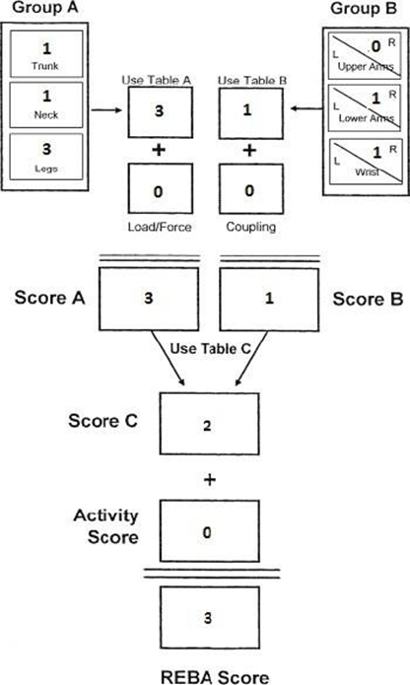
Gambar 2.1 Lembar Penilaian REBA
(Sumber: Stanton, 2005)
- Memproses skor penilaian REBA
Langkah-langkah dalam proses penggunaan metode REBA melibatkan beberapa tahapan yang perlu diikuti secara sistematis. Berikut adalah rincian langkah-langkah prosesnya:
- Kelompok A (Batang Tubuh, Leher, dan Kaki)
- Langkah 1-3: Evaluasi terhadap postur leher, batang tubuh, dan kaki. Pada tahap ini, langkah-langkah ini berfokus pada penilaian postur tubuh pada kelompok A.
- Langkah 4: Menggunakan skor yang telah diperoleh dari langkah 1-3, lakukan perbandingan skor dengan tabel A yang terdapat dalam panduan.
- Langkah 5: Penambahan skor beban. Aspek ini menggambarkan faktor beban yang diberikan oleh pekerjaan terhadap postur tubuh.
- Langkah 5 (ulang): Lakukan penambahan skor dari langkah 4 dan langkah 5 sebelumnya untuk mendapatkan skor akhir kelompok A, yang kemudian dicocokkan dengan tabel C yang ada pada gambar 4 untuk Kelompok A.
Setelah melalui langkah-langkah evaluasi pada Kelompok A, proses tersebut akan melanjutkan ke langkah-langkah yang berkaitan dengan Kelompok B (Lengan Atas, Lengan Bawah, dan Pergelangan Tangan). Metode REBA memisahkan penilaian postur tubuh ke dalam kelompok-kelompok ini untuk mencakup berbagai aspek postur dan aktivitas fisik yang terlibat dalam pekerjaan (Mulyono et al., 2017).
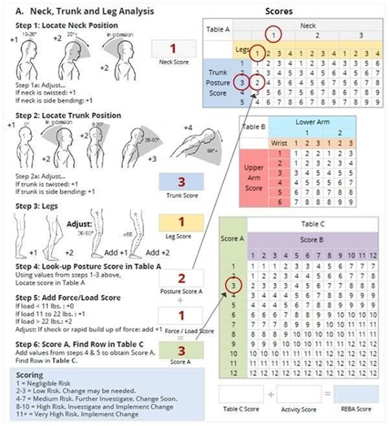
Gambar 2.2 Penilaian REBA kelompok A
(Sumber: (Hignett & McAtamney, 2000)
- Kelompok B
- Langkah 7-9: Proses analisis skor untuk lengan atas dan pergelangan tangan. Pada tahap ini, penilaian dilakukan terhadap postur lengan atas dan pergelangan tangan, dan skornya dihitung berdasarkan kriteria yang ditetapkan.
- Langkah 10: Gunakan hasil skor yang diperoleh dari langkah 7-9 untuk menentukan skor akhir Kelompok B. Skor ini diidentifikasi dengan menggunakan tabel B yang ada pada gambar 2.3 untuk Kelompok B.
- Langkah 11: Tambahkan skor coupling. Dalam aspek ini, perlu dilakukan penambahan skor yang berhubungan dengan keterkaitan antara berbagai bagian tubuh dalam melakukan pekerjaan.
- Langkah 12: Lakukan penambahan hasil skor dari langkah 10 dan langkah 11. Selanjutnya, gunakan nilai yang diperoleh untuk menentukan skor akhir langkah 12 dengan merujuk pada tabel C.
- Langkah 13: Tentukan skor aktivitas. Pada tahap ini, penilaian dilakukan terhadap aktivitas fisik yang dilakukan oleh pekerja dalam konteks pekerjaan tertentu.
Dengan menjalani serangkaian langkah ini, proses analisis menggunakan metode REBA mempertimbangkan berbagai aspek postur tubuh dan aktivitas fisik yang terlibat dalam pekerjaan. Metode ini memberikan panduan yang sistematis dalam menilai tingkat resiko cedera postural yang mungkin timbul akibat postur yang tidak sesuai atau beban yang tidak sesuai dalam konteks pekerjaan. Dengan demikian, metode REBA memiliki potensi untuk membantu dalam mencegah cedera dan gangguan terkait postur tubuh dalam lingkungan kerja.
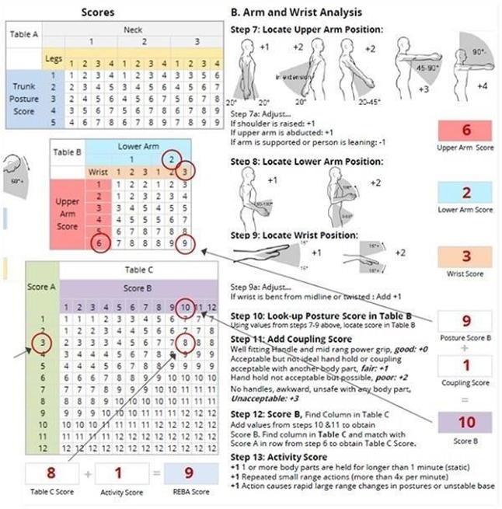
Gambar 2.3 Penilaian REBA kelompok B
(Sumber: (Hignett & McAtamney, 2000)
- Proses konfirmasi tingkat risiko dari postur kerja menggunakan skor risiko yang dihitung dengan metode REBA. Skor risiko ini memiliki klasifikasi sebagai berikut:
- Skor 1: Merupakan risiko yang dianggap sangat kecil (negligible risk), artinya risiko cedera postural yang mungkin terjadi sangat rendah.
- Skor 2-3: Merupakan risiko rendah (low risk), dimana risiko cedera postural yang mungkin timbul masih dalam tingkat rendah.
- Skor 4-7: Merupakan risiko sedang (medium risk), yang menunjukkan adanya potensi risiko cedera postural yang sedang dalam pekerjaan tersebut.
- Skor 8-10: Merupakan risiko tinggi (high risk), artinya risiko cedera postural dalam pekerjaan tersebut sudah cukup tinggi.
- Skor 10-15: Merupakan risiko sangat tinggi (very high risk), yang menunjukkan adanya potensi risiko cedera postural yang sangat tinggi dan perlu segera ditangani (Stanton, 2005).
Dengan menggunakan klasifikasi ini, metode REBA memberikan informasi yang jelas tentang tingkat risiko yang terkait dengan postur kerja. Hal ini membantu para profesional kesehatan dan pengelola keselamatan kerja dalam mengidentifikasi prioritas penanganan risiko serta mengambil tindakan pencegahan yang sesuai untuk melindungi kesehatan dan keselamatan pekerja.
- Nordic Body Map
Nordic Body Map adalah sebuah alat berbentuk kuesioner yang dirancang untuk mengukur tingkat ketidaknyamanan atau rasa sakit pada berbagai bagian tubuh. Fokus utama dari kuesioner ini adalah untuk mengidentifikasi gangguan kesehatan seperti Musculoskeletal Disorders (MSDs) yang terkait dengan keluhan yang dialami oleh sampel pekerja. Kuesioner ini sangat bersifat subyektif karena mengandalkan persepsi individu pekerja yang merasakan gangguan otot. Nordic Body Map menyajikan format standar untuk mengumpulkan data terkait masalah muskuloskeletal, yang kemudian digunakan untuk mencatat bagian-bagian tubuh yang mengalami ketidaknyamanan atau rasa sakit secara spesifik (Chanty, 2019).
Dalam penilaiannya, kuisioner Nordic Body Map menggunakan skala "4 skala Likert" dengan rentang nilai 1 hingga 4. Responden diminta untuk memberikan penilaian terhadap tingkat ketidaknyamanan atau rasa sakit pada berbagai bagian tubuh mereka saat melakukan aktivitas kerja, sesuai dengan skala yang telah ditentukan. Kuisioner ini membantu mengidentifikasi area-area otot yang mengalami keluhan dengan tingkat keluhan yang bergradasi mulai dari "Tidak Sakit" (A) dengan bobot nilai 1, "Agak Sakit" (B) dengan bobot nilai 2, "Sakit" (C) dengan bobot nilai 3, hingga "Sangat Sakit" (D) dengan bobot nilai 4 (Saputra & Absor, 2022).
Hasil penilaian yang telah dikumpulkan diolah dengan cara menghitung total skor dari masing-masing pekerja. Kemudian, total skor tersebut digunakan untuk mengklasifikasikan tingkat risiko berdasarkan tingkat keluhan yang dialami oleh individu. Klasifikasi risiko NBM berdasarkan total skor keluhan kemudian dikelompokkan dalam beberapa kategori sesuai dengan tingkat keparahan keluhan yang dialami. Hal ini memberikan pemahaman yang lebih jelas tentang tingkat risiko yang terkait dengan keluhan muskuloskeletal yang dialami oleh pekerja.
Total Skor Individu | Tingkat Risiko | Tindakan Perbaikan
28-49 | Rendah | Belum diperlukan adanya perbaikan
50-70 | Sedang | Mungkin diperlukan tindakan dikemudian hari
71-90 | Tinggi | Diperlukan tindakan segera
92-122 | Sangat Tinggi | Diperlukan tindakan menyeluruh sesegera mungkin
Tabel 2.1 Klasifikasi Tingkat Risiko Metode NBM
(Sumber :(Saputra & Absor, 2022))
Dimensi tubuh yang diteliti dalam metode NBM (Nordic body map) dapat dilihat pada gambar dibawah ini.
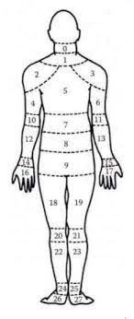
Gambar 2.4 Nordic Body Map
(Sumber Krisdianto, 2010)
Keterangan :

- Leher bagian atas
- Leher bagian bawah
- Bahu kiri
- Bahu kanan
- Lengan atas kiri
- Punggung
- Lengan atas kanan
- Pinggang
- Bokong
- Pantat
- Siku kiri
- Siku kanan
- Lengan bawah kiri
- Lengan bawah kanan
- Pergelangan tangan kiri
- Pergelangan tangan kanan
- Tangan kiri
- Tangan kanan
- Paha kiri
- Paha kanan
- Lutut kiri
- Lutut kanan
- Betis kiri
- Betis kanan
- Pergelangan kaki kiri
- Pergelangan kaki kanan
- Kaki kiri
- Kaki kanan

- Software Ergofellow Dalam Menentukan Postur Kerja
Ergofellow adalah sebuah perangkat lunak yang memiliki 17 fitur pendukung yang bertujuan untuk melakukan analisis, evaluasi, dan perbaikan terhadap kondisi tempat kerja. Fokus dari perangkat lunak ini adalah mengurangi risiko terkait pekerjaan dan meningkatkan produktivitas, dengan mempertimbangkan berbagai aspek dari berbagai sudut pandang yang berbeda. Dalam konteks ini, Ergofellow menyediakan serangkaian fitur yang mencakup metode evaluasi seperti RULA (Rapid Upper Limb Assessment), REBA (Rapid Entire Body Assessment), OWAS (Ovako Working Posture Analyzing System), Suzzane Rodgers, Quick Exposure Check (QEC), dan metode lainnya yang relevan (Dewangan & Singh, 2015).
Perangkat lunak Ergofellow juga memiliki fungsi untuk memeriksa kelayakan kerja, termasuk metode yang diusulkan, postur kerja, perangkat kerja, serta gerakan tubuh yang terlibat. Dengan memanfaatkan berbagai fitur yang ada, Ergofellow bertujuan untuk menghasilkan rekomendasi dan solusi yang optimal untuk menciptakan kondisi kerja yang lebih baik. Dengan cara ini, perangkat lunak ini dapat menjadi alat yang berharga bagi perusahaan dan organisasi dalam meningkatkan kesejahteraan pekerja, mengurangi risiko cedera atau keluhan muskuloskeletal, serta meningkatkan efisiensi dan produktivitas di tempat kerja.
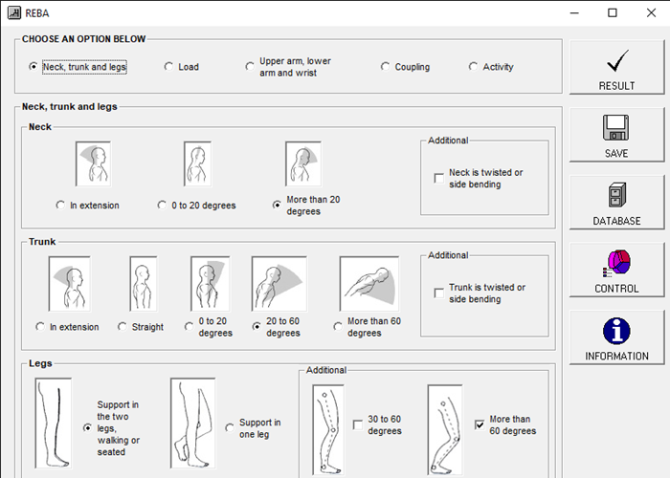
Gambar 2.5 Tampilan Software Ergofellow
(Sumber : Dokumen Peneliti)
- Mesin Cutting
Mesin pemotong, yang juga dikenal sebagai mesin cutting, merupakan komponen penting dalam proses produksi yang memiliki peran utama dalam memotong atau memisahkan material atau produk hasil produksi menjadi beberapa bagian. Fungsi utama dari mesin pemotong adalah untuk melakukan penyayatan atau pemisahan bahan kerja. Mesin potong ini digunakan sebagai alat untuk memotong plat atau bahan dengan menggunakan prinsip kerja yang melibatkan gerinda tangan jenis potong. Prinsip ini menggabungkan metode pemotongan plat dan teknik menggunting, dengan menggunakan gerinda tangan khusus yang memiliki bentuk melingkar sesuai dengan diameter yang diinginkan.
Namun, mesin pemotong yang hanya memiliki fungsi tunggal dalam suatu proses produksi seringkali tidak efisien dalam menjalankan sistem kerja secara keseluruhan. Mengingat sifat manusia yang cenderung mencari solusi yang lebih praktis dan efisien dalam proses kerja, ada kebutuhan untuk merancang alat pemotong dan penggosok yang lebih efisien daripada alat pemotong tradisional. Tujuan dari perancangan ini adalah untuk menghasilkan alat yang lebih besar dalam kapasitas produksi daripada alat pemotong dan penggosok yang telah ada sebelumnya. Selain itu, alat ini juga diharapkan menjadi alternatif yang lebih canggih dan presisi dalam melakukan pemotongan dan penggosokan dengan cepat, akurat, dan efisien dalam proses produksi (Saidah, 2022).
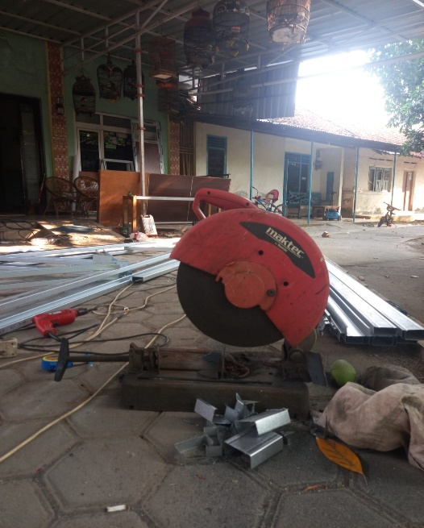
Gambar 2.6 Mesin Cutting
(Sumber : Dokumen Penelitian)
- Tinjauan Pustaka
- Dalam hasil penelitian yang berjudul "Analisis Postur Kerja Menggunakan Metode Rapid Upper Limb Assessment (RULA) Studi Kasus PT. TJ FORGE INDONESIA" yang dilakukan oleh Dzikrillah et al. pada tahun 2015, ditemukan bahwa postur kerja yang melibatkan pembungkukan tubuh oleh operator mengakibatkan beban yang berlebih pada daerah leher dan punggung. Hal ini mengakibatkan risiko kelelahan yang signifikan pada area tersebut. Hasil penelitian ini diukur menggunakan metode RULA, dan ditemukan bahwa skor RULA mencapai angka tinggi yaitu 5, yang menunjukkan perlunya dilakukan investigasi lebih mendalam serta perubahan yang mendesak dalam situasi tersebut.
Dalam upaya mengatasi permasalahan tersebut, dilakukan tindakan perbaikan dengan melakukan penyesuaian pada ketinggian stasiun kerja yang digunakan oleh para operator. Tujuan dari penyesuaian ini adalah untuk menghindari terjadinya postur kerja yang memaksa operator untuk membungkuk, yang dapat berdampak negatif pada kesehatan mereka. Hasil dari tindakan perbaikan ini terbukti sangat efektif, karena terjadi penurunan signifikan pada skor RULA dari angka 5 menjadi 2. Perubahan ini menghasilkan evaluasi yang termasuk dalam kategori "acceptable" atau dapat diterima dalam konteks analisis ergonomic. Sebagai arahan untuk penelitian di masa yang akan datang, disarankan untuk mempertimbangkan solusi yang lebih personal dan fleksibel dengan mengkustomisasi ketinggian meja kerja. Dengan melakukannya, situasi kerja akan lebih adaptif terhadap variasi tinggi badan para operator. Pendekatan ini akan membantu menciptakan lingkungan kerja yang lebih optimal, mengurangi risiko ketidaknyamanan postur, dan mempromosikan efisiensi serta kesejahteraan pekerja secara lebih menyeluruh.
- Dalam penelitiannya berjudul "PERANCANGAN ALAT BANTU KERJA BERDASARKAN ANALISIS POSTUR KERJA MENGGUNAKAN METODE RAPID ENTIRE BODY ASSESSMENT (REBA) PADA INDUSTRI ALUMUNIUM," Mulyono dan rekan-rekannya melakukan serangkaian analisis yang menghasilkan kesimpulan yang signifikan. Analisis yang dilakukan meliputi perhitungan skor REBA pada beberapa departemen di industri aluminium, yakni departemen pemotongan aluminium, departemen pemotongan kaca, serta departemen perakitan yang melibatkan operator 1 dan operator 2. Hasil penelitian mengungkapkan bahwa departemen pemotongan aluminium memperoleh skor REBA sebesar 12, yang menunjukkan bahwa tingkat tindakan yang diperlukan adalah level 4, mengindikasikan perlunya perbaikan yang segera dilakukan. Departemen pemotongan kaca memperoleh skor REBA sebesar 8, yang menggambarkan tingkat tindakan level 3, menunjukkan bahwa perbaikan juga perlu dilakukan dengan segera. Departemen perakitan dengan operator 1 mendapatkan skor REBA sebesar 10, yang menunjukkan tingkat tindakan level 3, mengimplikasikan perlunya perbaikan dalam waktu dekat. Sementara itu, departemen perakitan dengan operator 2 memperoleh skor REBA sebesar 9, juga mengindikasikan tingkat tindakan level 3, yang menandakan perlunya perbaikan segera. Selain itu, penelitian ini juga menjelaskan hasil analisis korelasi antara skor REBA dan Quick Exposure Check (QEC) dengan menggunakan perangkat lunak SPSS 16. Hasil perhitungan menunjukkan nilai korelasi sebesar 0,909, yang dikategorikan sebagai korelasi positif dan sangat kuat, dekat dengan nilai +1. Hal ini mengindikasikan bahwa korelasi antara skor REBA dan QEC memiliki arah yang sejalan dan erat.
Berdasarkan skor REBA yang diperoleh sebelumnya, ditemukan bahwa departemen pemotongan aluminium memiliki skor tertinggi, menunjukkan kondisi yang membutuhkan perbaikan. Oleh karena itu, tindakan perbaikan dilakukan dengan merancang bidang kerja yang ergonomis, terutama dalam hal menciptakan meja kerja yang sesuai pada departemen pemotongan aluminium. Keseluruhan penelitian ini memberikan pandangan yang penting mengenai perlunya perhatian terhadap ergonomi dalam lingkungan kerja industri aluminium, khususnya dalam hal pengembangan dan implementasi perbaikan yang ditujukan untuk meningkatkan kondisi kerja dan kesejahteraan operator.
- Dalam penelitiannya berjudul "ANALISIS POSTUR KERJA SECARA ERGONOMI PADA OPERATOR PENCETAKAN PILAR YANG MENIMBULKAN RISIKO MUSCULOSKELETAL," Purbasari dan timnya melakukan analisis yang mendalam terhadap postur kerja operator dalam aktivitas pencetakan pilar menggunakan metode Quick Exposure Check (QEC). Pada aktivitas tersebut, dilakukan penilaian terhadap nilai exposure score untuk setiap operator yang terlibat, di mana nilai-nilai ini adalah 135, 135, 130, 169, 117, dan 145. Selanjutnya, hasil exposure level pada aktivitas pencetakan pilar ditemukan sebesar 76,70%, 76,70%, 73,86%, 96,02%, 66,48%, dan 82,39%.
Hasil perhitungan menunjukkan bahwa operator 5 memiliki exposure level sebesar 66,48%, yang menandakan bahwa operator ini memerlukan penelitian lebih lanjut dan perubahan dalam hal postur kerja yang diterapkan. Sementara itu, kelima operator pencetakan pilar lainnya memiliki exposure level yang lebih tinggi dari atau sama dengan 70%, yang mengindikasikan tingkat risiko yang cukup tinggi terhadap gangguan muskuloskeletal. Selain itu, berdasarkan kuesioner Nordic Body Map (NBM), dapat ditemukan bahwa bagian tubuh operator yang paling umum mengalami rasa sakit akibat gangguan muskuloskeletal adalah leher (50%), bahu kiri dan bahu kanan (masing-masing 50%), pinggul (66,67%), paha kiri dan paha kanan (masing-masing 83,33%), lutut kiri dan lutut kanan (masing-masing 83,33%), serta lengan atas kanan (66,67%). Lebih lanjut, bagian tubuh yang paling umum mengalami rasa sakit yang sangat intens adalah punggung (66,67%). Tindakan perbaikan yang direkomendasikan untuk operator-operator ini meliputi memberikan panduan kepada operator mengenai cara kerja yang benar dan baik, serta merancang meja kerja khusus untuk aktivitas pencetakan pilar yang ergonomis. Tindakan ini diharapkan dapat memberikan peningkatan signifikan dalam hal tingkat kenyamanan dan ergonomi pada postur kerja operator pencetakan pilar di CV. XYZ. Dengan demikian, lingkungan kerja yang lebih ergonomis dapat diwujudkan dan risiko muskuloskeletal dapat ditekan sebisa mungkin.
- Dalam penelitiannya yang berjudul "Analisis Postur Kerja pada Pengangkutan Buah Kelapa Sawit menggunakan Metode RULA dan REBA," Valentine dan Wisudawati membahas mengenai penggunaan alat bantu katrol dalam proses pengangkutan buah kelapa sawit sebagai solusi untuk mengurangi risiko cidera pada pekerja. Penelitian ini mengidentifikasi bahwa penggunaan alat bantu katrol mampu menghasilkan manfaat signifikan dalam mereduksi potensi cidera yang mungkin dialami oleh pekerja dalam proses pengangkutan ini. Usulan yang diberikan adalah penerapan alat bantu katrol dalam proses pengangkutan buah kelapa sawit, yang secara efektif dapat mengurangi tekanan dan beban yang harus dihadapi oleh pekerja. Alat bantu ini diharapkan mampu mengoptimalkan kinerja para pekerja dalam menjalankan aktivitas pengangkutan tersebut. Dengan menggunakan alat bantu katrol, pekerja akan memiliki lebih sedikit tekanan pada tubuh mereka saat mengangkat beban berat, mengurangi potensi cedera otot dan persendian yang mungkin terjadi akibat beban yang berlebihan.
Diharapkan bahwa penerapan alat bantu katrol ini akan memberikan dampak positif dalam meningkatkan kondisi kerja para pekerja dalam hal kenyamanan dan keamanan. Dengan meminimalisir risiko cidera dan memaksimalkan efisiensi pengangkutan buah kelapa sawit, alat bantu katrol menjadi alternatif yang efektif untuk menciptakan lingkungan kerja yang lebih ergonomis dan berkontribusi pada peningkatan produktivitas serta kesejahteraan pekerja.
- Dalam penelitiannya yang berjudul "Analisis Resiko Ergonomi Dengan Metode RULA dan REBA," Putra et al. membahas hasil pengukuran menggunakan metode Rapid Upper Limb Assessment (RULA) dan Rapid Entire Body Assessment (REBA) untuk mengevaluasi risiko ergonomi dalam lingkungan kerja. Dari hasil analisis RULA, ditemukan bahwa evaluasi skor RULA sebesar 6, yang mengindikasikan bahwa pekerja menggunakan posisi kerja yang berpotensi menyebabkan cidera. Dalam konteks ini, perlu dilakukan pemeriksaan lebih lanjut dan perubahan dalam kondisi kerja perlu segera diimplementasikan untuk menghindari potensi cidera. Penerapan metode REBA menghasilkan grand score evaluasi postur kerja untuk operator dalam proses press, yang mendapatkan nilai lima. Skor ini menggambarkan bahwa operator sedang melakukan pekerjaan dengan posisi yang dapat menyebabkan kelelahan. Oleh karena itu, diperlukan penilaian lebih lanjut dan intervensi ergonomis yang tepat guna untuk mencegah terjadinya kelelahan yang berpotensi merugikan.
Berdasarkan hasil penelitian, beberapa rekomendasi untuk perbaikan dalam proses press dapat diusulkan. Pertama, perlu dilakukan penyesuaian posisi kerja agar lebih ergonomis, mengurangi tekanan dan beban pada tubuh operator. Selanjutnya, perbaikan lingkungan kerja juga penting untuk menciptakan kondisi yang lebih nyaman dan mendukung produktivitas. Fokus pandangan mata ke depan serta menjaga lebar tangan sejajar dengan bahu juga merupakan faktor-faktor penting yang perlu diperhatikan untuk mencegah potensi kelelahan dan cidera dalam jangka panjang. Dengan mengimplementasikan rekomendasi ini, diharapkan dapat menciptakan lingkungan kerja yang lebih ergonomis, aman, dan produktif bagi para operator yang bekerja dalam proses press. Upaya perbaikan ini akan berkontribusi pada kesejahteraan pekerja serta meningkatkan efisiensi dan kualitas dalam operasional proses kerja.
- Dalam penelitian berjudul "Perbaikan Postur Kerja Proses Ganti Dies Cutting Menggunakan Metode RULA dan REBA di PT. DWA," yang dilakukan oleh Nurtjahyo & Eko Adi Prasetio pada tahun 2022, telah dilakukan analisis mendalam terkait perbaikan postur kerja dalam proses ganti dies cutting di PT. DWA. Penelitian ini menggambarkan bagaimana metode RULA (Rapid Upper Limb Assessment) dan REBA (Rapid Entire Body Assessment) digunakan untuk mengidentifikasi risiko ergonomi yang terkait dengan aktivitas tersebut. Hasil pengolahan data dari analisis RULA menunjukkan skor sebesar 7, yang mengindikasikan tingkat risiko tinggi dalam postur kerja yang sedang dievaluasi. Sementara itu, analisis menggunakan metode REBA menghasilkan skor sebesar 12, yang menunjukkan tingkat risiko sangat tinggi. Hasil ini menunjukkan bahwa postur kerja dalam proses ganti dies cutting memiliki kualifikasi risiko yang sangat tinggi. Namun, melalui implementasi perbaikan yang diusulkan, terjadi perubahan signifikan dalam nilai skor ergonomi. Setelah dilakukan upaya perbaikan, skor RULA turun menjadi 4, yang berada dalam kategori risiko rendah. Begitu pula dengan skor REBA yang turun menjadi 5, menunjukkan kategori risiko sedang. Selain itu, peningkatan terlihat dalam hasil kategori NBM (Nordic Body Map) yang menunjukkan bahwa postur kerja telah mengalami peningkatan menjadi kategori sedang, menandakan peningkatan signifikan dalam kondisi ergonomi.
Perbandingan skor RULA sebelum dan setelah penelitian adalah 7 : 4, dan perbandingan skor REBA sebelum dan setelah penelitian adalah 12 : 5. Hasil ini memberikan kesimpulan bahwa perbaikan dalam postur kerja telah berhasil dilakukan dengan menggunakan alat bantu angkat dies cutting. Penelitian ini menggambarkan bagaimana implementasi perbaikan ergonomi dapat menghasilkan peningkatan yang nyata dalam kualitas postur kerja, mengurangi risiko potensial terhadap gangguan muskuloskeletal, serta meningkatkan produktivitas dan kesejahteraan pekerja di lingkungan PT. DWA.
- Dalam kajian yang berjudul "Penilaian Postur Tubuh Pekerja dan Perbaikan Sistem Kerja dengan Metode RULA dan REBA pada PT. Sharp Electronics Indonesia" yang dilakukan oleh Julian Firdaus & Angga Sujarno pada tahun 2023, dilakukan analisis mendalam terhadap postur tubuh pekerja di lingkungan PT. Sharp Electronics Indonesia. Penelitian ini bertujuan untuk mengevaluasi risiko ergonomi yang terkait dengan postur kerja pekerja, serta mengidentifikasi area di mana perbaikan dapat dilakukan dalam sistem kerja yang ada. Dari hasil pengolahan dan analisis data yang dilakukan, terdapat kesimpulan signifikan yang dapat diambil. Sebelum saran perubahan dalam sistem kerja diimplementasikan, nilai postur tubuh pekerja yang dievaluasi dengan menggunakan metode RULA adalah sebesar 7. Skor ini mengindikasikan bahwa terdapat kebutuhan untuk melakukan investigasi lebih lanjut dan perubahan dalam sistem kerja perlu dilakukan secepatnya. Begitu pula, ketika metode RULA digunakan sebelum perubahan sistem kerja diusulkan, nilai postur tubuh pekerja mencapai 11, menunjukkan risiko yang sangat tinggi. Oleh karena itu, implementasi perubahan dalam sistem kerja menjadi sangat penting untuk mengurangi risiko tersebut. Salah satu permasalahan yang diidentifikasi adalah proses pengambilan bahan untuk packing yang terletak di bawah, yang memaksa pekerja untuk terus membungkuk dalam jangka waktu yang lama. Untuk mengatasi hal ini, penelitian merekomendasikan solusi berupa pembuatan tempat dengan menggunakan bahan pipa ivory agar pekerja dapat mengambil bahan hanya dengan menggunakan tangan tanpa perlu membungkuk. Selain itu, pekerja juga dianjurkan untuk melakukan peregangan dan istirahat secara berkala saat merasa lelah, sebagai upaya untuk menjaga kesehatan postur tubuh dan mencegah kelelahan.
Hasil dari penelitian ini menunjukkan pentingnya perbaikan dalam sistem kerja dan pengaturan postur tubuh untuk menciptakan lingkungan kerja yang lebih ergonomis dan sehat bagi para pekerja di PT. Sharp Electronics Indonesia. Dengan adanya saran perubahan yang diimplementasikan, diharapkan dapat mengurangi risiko potensial terhadap masalah kesehatan yang terkait dengan postur kerja, serta meningkatkan kualitas kerja dan kesejahteraan pekerja secara keseluruhan.
- Dalam penelitian yang berjudul "Analisis Postur Tubuh Menggunakan Metode RULA, REBA Pada Pekerja di Divisi Packaging," yang dilakukan oleh Rizky Sya’bana & Herwanto pada tahun 2023, fokus utama adalah pada analisis postur tubuh para pekerja yang terlibat dalam pemindahan barang jadi di divisi packaging. Penelitian ini bertujuan untuk menganalisis secara mendalam postur kerja pekerja dengan menggunakan dua metode evaluasi ergonomi yang umum digunakan, yaitu Rapid Upper Limb Assessment (RULA) dan Rapid Entire Body Assessment (REBA).
Dalam konteks analisis RULA, postur kerja yang dilakukan oleh pekerja dalam pemindahan barang jadi diberi skor sebesar 7. Skor ini mengindikasikan bahwa situasi pekerjaan ini membutuhkan investigasi lebih lanjut dan juga perubahan dalam Standard Operating Procedure (SOP) kerja. Dari hasil perhitungan dengan metode REBA, ditemukan bahwa dalam kelompok A pekerja memperoleh skor 6, sedangkan kelompok B mendapat skor 3. Berdasarkan perbandingan ini, nilai akhir dari metode REBA adalah 6. Skor ini mencerminkan bahwa pekerjaan ini memiliki risiko sedang, dengan tingkat tindakan yang mencapai level 2. Oleh karena itu, tindakan lebih lanjut dalam bentuk evaluasi terhadap sistem kerja dianggap perlu untuk dilakukan. Rekomendasi yang dihasilkan dari penelitian ini adalah perlunya perbaikan dalam postur tubuh pekerja saat menjalankan aktivitas pemindahan barang. Terutama, aspek-aspek yang perlu diperhatikan meliputi pengurangan kemiringan ke depan serta posisi leher yang cenderung membungkuk saat melakukan proses pekerjaan menjahit. Selain itu, pemutar badan saat bekerja dengan membawa beban kerja juga perlu diperhatikan, dan perubahan dapat diwujudkan dengan mempraktikkan postur tubuh yang lebih tegak atau bahkan dengan mengubah desain benda kerja untuk mendukung postur tubuh yang lebih ergonomis.
Hasil dari penelitian ini memberikan wawasan penting mengenai perlunya perhatian terhadap postur tubuh pekerja dalam lingkungan kerja. Melalui evaluasi yang cermat dan rekomendasi yang dihasilkan, diharapkan dapat meningkatkan kualitas kerja, kesejahteraan pekerja, serta mengurangi potensi risiko terhadap masalah kesehatan yang terkait dengan postur kerja di divisi packaging.
- Dalam studi berjudul "Analisis Postur Kerja Operator Dengan Metode RULA dan REBA Di Juragan Konveksi Jakarta" yang dilakukan oleh Hunusalela et al. (tanggal tidak disebutkan), penelitian difokuskan pada analisis postur kerja operator di lingkungan kerja Juragan Konveksi Jakarta. Tujuan dari penelitian ini adalah untuk menggali potensi risiko ergonomi yang mungkin dihadapi oleh operator selama proses produksi. Hasil penelitian ini menyajikan sejumlah temuan yang memberikan wawasan tentang kondisi ergonomi pada lingkungan kerja tersebut.
Dari hasil analisis Nordic Body Map yang digunakan dalam penelitian ini, tampaknya terdapat empat operator yang berpotensi mengalami tingkat risiko yang tinggi selama proses pemotongan pola, dengan skor mencapai 90 dan 77. Hal serupa terjadi pada proses menjahit, di mana empat operator lainnya menghadapi risiko tinggi dengan skor 71 dan 73. Selain itu, terdapat dua operator yang bahkan menghadapi risiko sangat tinggi pada tahap finishing, dengan skor mencapai 92 dan 102. Analisis menggunakan metode RULA menghasilkan skor 6 pada stasiun proses menjahit, mengindikasikan perlunya penyelidikan mendalam dan tindakan perubahan yang segera. Di sisi lain, skor REBA yang dihasilkan dari analisis pada proses pemotongan pola dan finishing berturut-turut adalah 8 dan 10, menunjukkan risiko yang tinggi terkait cedera atau gangguan otot yang mungkin dialami oleh pekerja. Oleh karena itu, diperlukan perubahan dan penyesuaian segera untuk memperbaiki situasi ergonomi dalam lingkungan kerja ini.
- Dalam penelitian yang berjudul "Analisis Postur Kerja dengan Menggunakan REBA dan RULA di PT X" yang dilakukan oleh Tiogana & Hartono (tanggal tidak disebutkan), fokusnya adalah pada analisis postur kerja pekerja di lingkungan PT X. Penelitian ini bertujuan untuk mengidentifikasi potensi risiko muskuloskeletal yang mungkin dihadapi oleh pekerja dalam menjalankan tugas-tugas pekerjaan mereka di perusahaan tersebut. Hasil penelitian ini membawa pemahaman yang lebih dalam mengenai situasi ergonomi yang dihadapi oleh para pekerja di lingkungan tersebut. Dalam stasiun kerja yang disebut Roasting, ditemukan bahwa bagian-bagian tubuh pekerja yang memiliki nilai CMDQ (Composite Muscle Discomfort Questionnaire) yang relatif tinggi termasuk leher, punggung atas, punggung bawah, lutut, dan betis. Dalam upaya mengkategorikan resiko, analisis menggunakan metode REBA menghasilkan skor sebesar 8. Skor ini masuk dalam kategori resiko bahaya yang tinggi, yang menunjukkan perlunya investigasi dan perubahan dalam sistem kerja yang diterapkan. Sebagai langkah pemecahan masalah, solusi yang diusulkan adalah penggunaan troli yang dapat diatur ketinggiannya (adjustable trolley). Troli ini dianggap dapat membantu mengurangi beban fisik yang dialami oleh pekerja selama menjalankan aktivitas kerja, dengan harapan dapat menurunkan tingkat risiko yang ada.
Dengan demikian, penelitian ini memberikan gambaran mendalam tentang kondisi postur kerja dan risiko muskuloskeletal yang dihadapi oleh pekerja di PT X, serta memberikan rekomendasi solusi yang potensial untuk mengatasi masalah-masalah ergonomi yang teridentifikasi.

BAB III
METODOLOGI PENELITIAN
- Metode Penelitian
Dalam kajian ini, pendekatan metodologi yang diterapkan adalah model penyelesaian masalah dengan aspek kualitatif, di mana pendekatan analisis terutama berbasis pada dua metode utama, yakni Rapid Upper Limb Assessment (RULA) serta Rapid Entire Body Assessment (REBA). Metode ini terlibat dalam menganalisis dan menilai postur kerja, dengan melibatkan tahapan awal yang mencakup penilaian awal melalui penggunaan kuesioner Nordic Body Map. RULA diterapkan untuk menganalisis postur kerja bagian atas tubuh, sementara REBA digunakan untuk menganalisis postur keseluruhan tubuh, terutama dalam situasi di mana perubahan posisi tiba-tiba terjadi, seperti dalam situasi penanganan kontainer yang tidak stabil atau tak terduga.
Secara garis besar, penelitian ini termasuk dalam kategori penelitian deskriptif, yang mengarah pada usaha sistematis dan fakta dalam memaparkan pemecahan masalah yang dihadapi pada saat ini. Metode ini melibatkan berbagai tahapan yang mencakup pengumpulan, penyajian, dan pengolahan data yang terkumpul. Selain itu, analisis serta interpretasi data juga merupakan bagian integral dari penelitian ini.
- Waktu dan Tempat Penelitian
- Waktu
Adapun waktu pelaksanaan mengambil data penelitian yang di mulai pada bulan Maret sampai dengan bulan Agustus 2023.
Tabel 3.1 Waktu Penelitian
No | Uraian kegiatan | Maret | April | Mei | Juni | Juli | Agustus
1 | Observasi lapangan
2 | Studi literatur
3 | Penyusunan proposal
4 | Seminar proposal
5 | Pengolahan data
6 | Pembuatan alat
7 | Penyusunan laporan skripsi
8 | Ujian skripsi
Sumber : (Data Peneliti)
- Tempat Penelitian
Tempat penelitian dilakukan di UD. Andika Alumunium dan Pengelasan yang berlokasi di Jl. Kasemen Gg. Masjid Desa Padaharja, Tegal.

- Instrumen Penelitian
Dalam proses pengambilan data penelitian ini, digunakan berbagai alat yang dirancang oleh peneliti untuk mempermudah pelaksanaan pekerjaan dengan tujuan mencapai hasil yang lebih akurat. Seiring dengan itu, ada pula pemanfaatan berbagai bahan dan peralatan yang diperlukan dalam pelaksanaan penelitian ini, yaitu:
      - Alat
Alat-alat yang digunakan untuk perancangan mesin cutting besi dengan sistem conveyor sliding adalah sebagai berikut:
- Mesin las
Mesin las digunakan untuk menyatukan atau menghubungkan material besi atau logam dengan metode melelehkan sebagian material utama dan material tambahan, baik dengan maupun tanpa penekanan, dengan tujuan membentuk sambungan yang terus menerus.
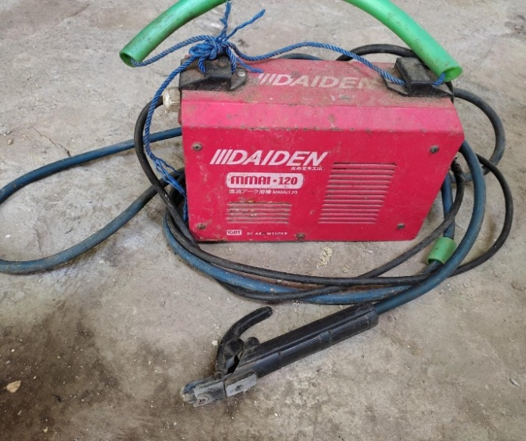
Gambar 3.1 Mesin las
(Sumber : Dokumentasi Penelitian)
- Mesin gerinda
Mesin gerinda merupakan salah satu jenis mesin perkakas yang digunakan untuk melakukan proses penghalusan pada permukaan benda kerja. Proses ini ditujukan untuk meratakan atau menghaluskan area permukaan yang sebelumnya mengalami hasil pengelasan atau memiliki kekasaran. Mesin gerinda berperan dalam membentuk permukaan yang lebih rata dan halus, sehingga hasil akhir dari pengelasan atau area yang kasar dapat diolah menjadi lebih baik secara visual dan fungsional. Mesin gerinda ini dapat menjadi alat yang sangat penting dalam berbagai industri dan aplikasi di mana penghalusan permukaan benda kerja menjadi aspek yang krusial.
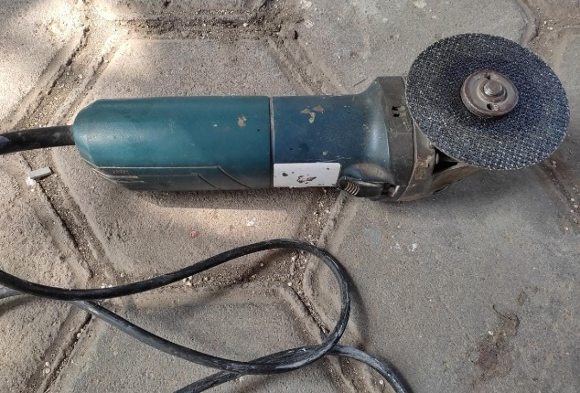
Gambar 3.2 Mesin gerinda
(Sumber : Dokumentasi Penelitian)
- Mesin bor
Mesin bor merupakan sebuah peralatan yang memiliki peran penting dalam berbagai kegiatan, terutama dalam pembuatan lubang-lubang berbentuk bulat, kerucut, atau bahkan bentuk melengkung lainnya. Peralatan ini menggunakan prinsip perputaran suatu mata bor untuk memotong atau menghapus material dari permukaan benda kerja, sehingga membentuk lubang sesuai dengan ukuran dan bentuk yang diinginkan. Mesin bor memiliki kemampuan yang sangat berguna dalam berbagai industri dan sektor, baik itu dalam pembuatan produk-produk manufaktur, konstruksi, perbaikan, maupun dalam proses-produksi yang mengharuskan pembuatan lubang dengan akurasi dan kepresisian tertentu. Dengan berbagai jenis mata bor dan konfigurasi yang berbeda, mesin bor menjadi alat serbaguna yang mampu menghasilkan beragam bentuk lubang sesuai dengan kebutuhan dan spesifikasi yang diperlukan.
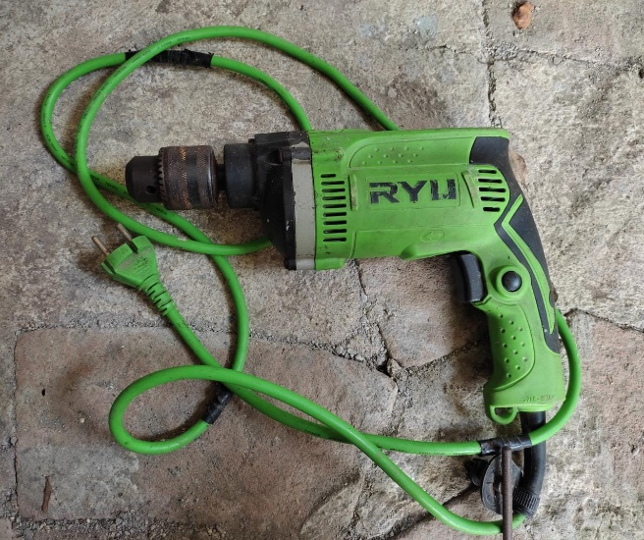
Gambar 3.3 Mesin bor
(Sumber : Dokumentasi Penelitian)
- Mesin cutting
Mesin cutting merupakan sebuah peralatan yang memiliki kemampuan khusus dalam melakukan pemotongan pada material plat. Peralatan ini beroperasi dengan prinsip kerja yang melibatkan dua aspek utama, yaitu pemotongan plat dan prinsip pengguntingan. Dalam prosesnya, mesin cutting menggunakan suatu jenis gerinda tangan yang dirancang khusus untuk tugas pemotongan ini. Gerinda tangan ini memiliki ciri khas berbentuk lingkaran dengan diameter yang dapat disesuaikan sesuai dengan kebutuhan.
Proses pemotongan pada mesin cutting ini dijalankan dengan mengarahkan gerinda tangan ke permukaan plat yang akan dipotong. Gerinda tangan akan berputar dengan kecepatan tinggi dan menghasilkan gaya potong yang kuat, sehingga material plat dapat terpotong dengan presisi sesuai dengan bentuk dan ukuran yang diinginkan. Pengguna mesin cutting perlu memastikan bahwa gerinda tangan terletak pada posisi yang tepat dan sesuai dengan jalur potongan yang diinginkan, agar pemotongan berjalan dengan baik dan menghasilkan hasil yang akurat.
Gambar 3.4 Mesin cutting
(Sumber : Dokumentasi Penelitian)
- Tang jepit
Tang jepit adalah suatu perangkat yang berfungsi untuk melakukan pengendalian ketegangan atau ketatannya pada baut dan mur pengunci. Fungsinya dilakukan melalui penggunaan tuas kecil yang terletak di antara dua tuas genggaman pada bagian tang, yang umumnya dikenal dengan sebutan tang buaya.
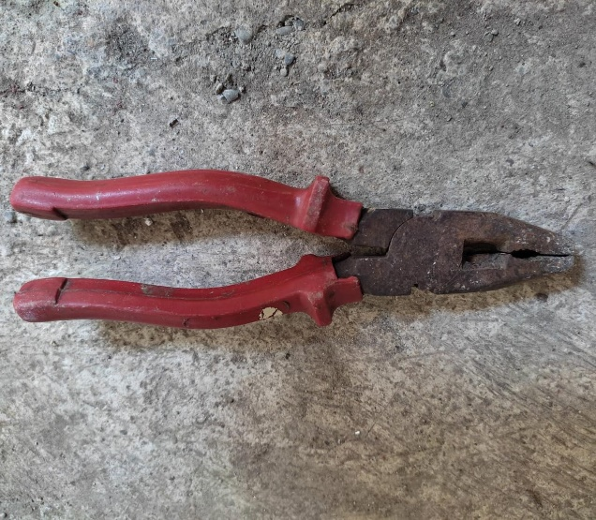
Gambar 3.5 Tang jepit
(Sumber : Dokumentasi Penelitian)
- Palu/Martil
Palu atau martil adalah perkakas yang digunakan untuk memberikan kekuatan tumbukan pada suatu benda atau dalam proses penempaan material seperti besi atau logam lainnya. Palu umumnya memiliki kepala yang berat dan keras yang dapat diayunkan oleh pegangan yang biasanya terbuat dari kayu, logam, atau bahan lainnya. Fungsi utamanya adalah untuk merubah bentuk benda, menghancurkan, atau mengamankan objek dengan menghasilkan tumbukan yang terarah dan kuat.
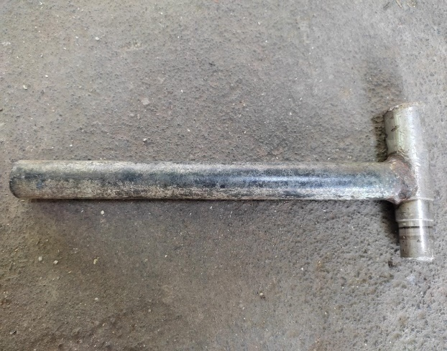
Gambar 3.6 Palu/Martil
(Sumber : Dokumentasi Penelitian)
- Sarung tangan las
Sarung tangan las merupakan jenis sarung tangan yang dirancang khusus untuk digunakan saat melakukan proses pengelasan pada material besi atau logam.
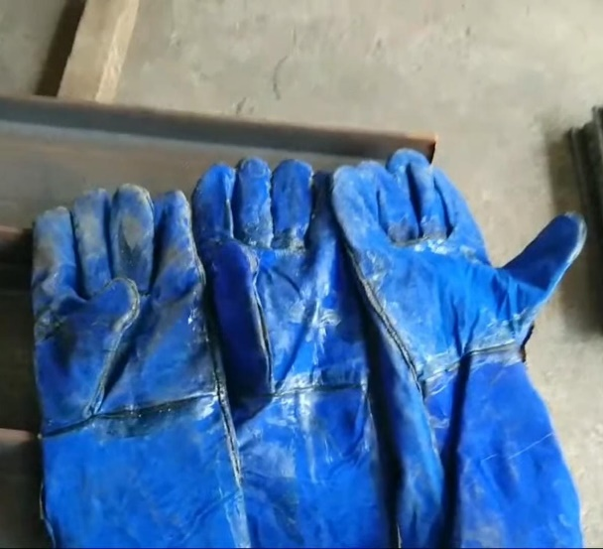
Gambar 3.7 Sarung tangan las
(Sumber : Dokumentasi Penelitian)
- Meteran
Meteran adalah sebuah perangkat pengukuran panjang yang bertujuan untuk mengukur jarak antara dua titik yang ingin diukur.
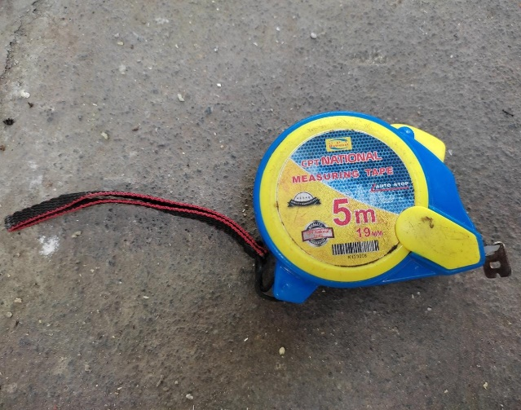
Gambar 3.8 Meteran
(Sumber : Dokumentasi Penelitian)
- Kacamata las
Kacamata las, juga dikenal sebagai welding glasses, adalah jenis kacamata pelindung yang dirancang untuk melindungi mata dari partikel-partikel halus seperti debu, bahan kimia, dan serpihan logam. Kacamata ini memiliki peran penting dalam menjaga kesehatan mata pekerja dan mencegah potensi bahaya yang mungkin timbul akibat paparan lingkungan kerja yang berpotensi merusak mata.
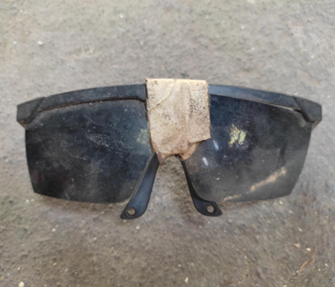
Gambar 3.9 Kacamata las
(Sumber : Dokumentasi Penelitian)

      - Bahan
Bahan yang diperlukan untuk perancangan mesin cutting besi dengan sistem conveyor sliding adalah sebagai berikut :

- Besi holo ukuran 4x4
Besi holo ukuran 4x4 adalah salah satu bahan utama dalam pembuatan conveyor sliding.
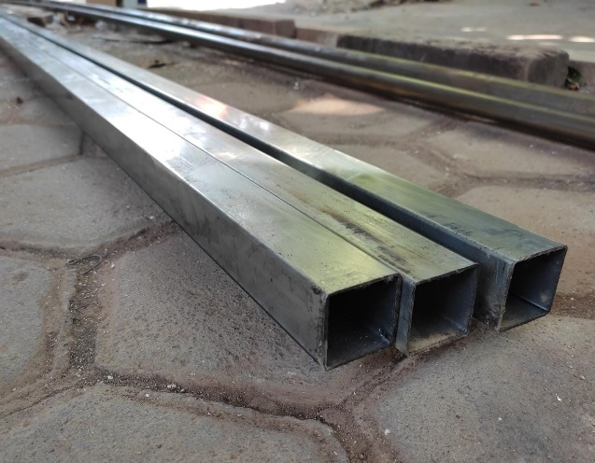
Gambar 3.10 Besi holo ukuran 4x4
(Sumber : Dokumentasi Penelitian)
- Pipa bulat ukuran 1,5 inch
Pipa bulat ukuran 1,5 inch merupakan bahan pembuatan sliding pada conveyor.
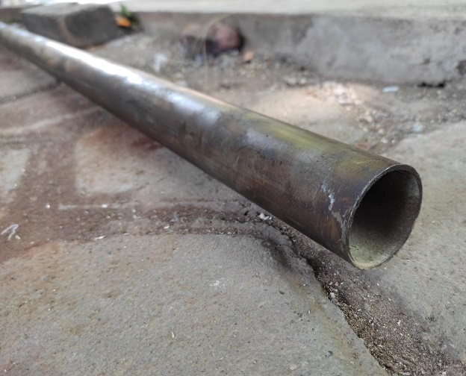
Gambar 3.11 Pipa bulat ukuran 1,5 inch
(Sumber : Dokumentasi Penelitian)
- Pipa bulat ukuran 1 inch
Pipa bulat ukuran 1 inch merupakan bahan pembuatan conveyor sliding pada area sliding.
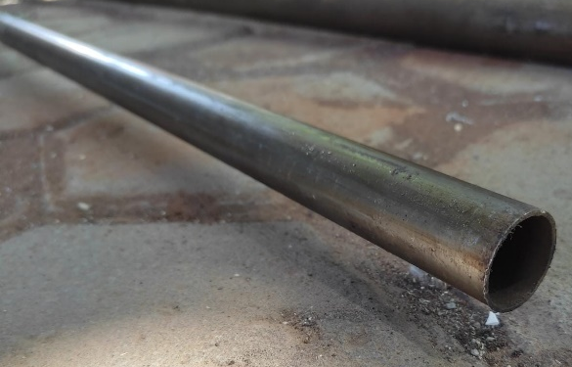
Gambar 3.12 Pipa bulat ukuran 1 inch
(Sumber : Dokumentasi Penelitian)

- Baut mur
Baut dan mur adalah elemen koneksi yang memiliki peranan penting dalam menggabungkan berbagai komponen menjadi sebuah entitas yang utuh. Fungsi utamanya adalah untuk mengamankan dan menyatukan bagian-bagian tersebut dengan cara yang dapat diubah dan tidak permanen. Baut, yang biasanya memiliki ulir, dipasangkan dengan mur, yang memiliki lubang berulir yang sesuai, untuk membentuk pengikat yang kuat namun juga dapat dengan mudah dilepas. Kombinasi baut dan mur ini memberikan kemampuan untuk perakitan, perawatan, dan pemeliharaan yang lebih efisien dalam berbagai struktur dan peralatan.
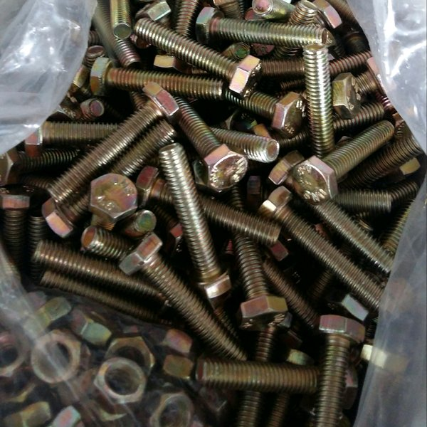
Gambar 3.13 Baut mur
(Sumber : Dokumentasi Penelitian)

- Laher
Laher merupakan suatu komponen yang memiliki peran signifikan sebagai elemen bantalan dalam sistem mesin atau peralatan yang melibatkan gerakan rotasi pada poros atau sumbu. Fungsinya adalah untuk mengurangi dan mengontrol gesekan yang terjadi saat peralatan tersebut berputar. Laher berfungsi sebagai titik kontak antara poros atau sumbu berputar dengan elemen lainnya, seperti casing atau bingkai, dengan tujuan mengurangi gesekan antarpermukaan. Dalam prosesnya, laher membantu mengamankan rotasi yang halus dan efisien dengan mengeliminasi kerusakan dan keausan berlebih pada permukaan peralatan. Dengan demikian, laher merupakan komponen yang memegang peranan penting dalam menjaga kinerja optimal, umur panjang, serta efisiensi peralatan berputar.
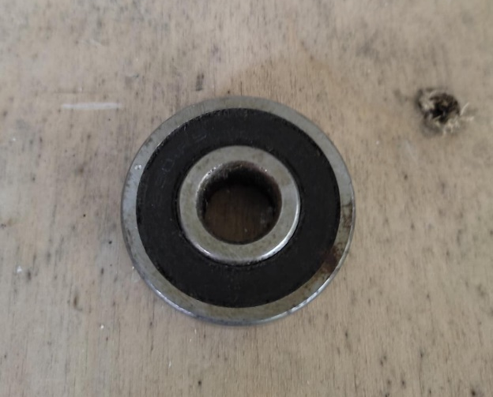
Gambar 3.14 Laher
(Sumber : Dokumentasi Penelitian)

- Kawat elektroda
Kawat elektroda merupakan material esensial yang diaplikasikan dalam proses pengelasan listrik. Fungsinya adalah sebagai elemen utama yang memicu dan mempertahankan terbentuknya busur nyala saat proses pengelasan dilakukan. Busur nyala ini berperan dalam memanaskan dan melelehkan bahan logam yang ingin dihubungkan atau disatukan. Kawat elektroda berperan sebagai pembakar yang menyediakan titik awal untuk pembentukan busur listrik yang intens dan panas tinggi. Dalam pengelasan, elektroda ini ditempatkan dalam holder elektroda yang dioperasikan oleh pengelas. Ketika arus listrik dialirkan melalui elektroda, terjadilah proses pembakaran dan pelelehan, menciptakan busur nyala yang menghasilkan panas yang cukup tinggi untuk menggabungkan bahan logam dengan erat. Oleh karena itu, kawat elektroda adalah komponen kunci dalam pengelasan listrik yang memfasilitasi terbentuknya koneksi logam yang kokoh dan andal.
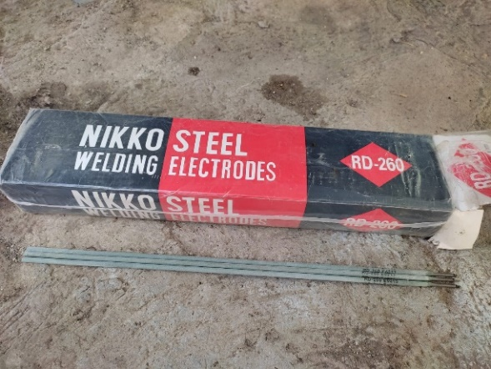
Gambar 3.15 Kawat elektroda
(Sumber : Dokumentasi Penelitian)
- Amplas
Amplas merupakan perangkat yang berguna dalam proses meratakan dan menghaluskan permukaan suatu bahan, seperti besi atau logam. Alat ini umumnya terdiri dari bahan abrasif yang ditempelkan pada permukaan fleksibel, seperti kertas atau kain. Penggunaan amplas memungkinkan pengguna untuk menghilangkan ketidakrataan, noda, atau permukaan kasar pada benda kerja. Proses ini dilakukan dengan menggosokkan amplas pada permukaan benda, sehingga bahan abrasif mengikis dan meratakan area yang diinginkan. Amplas sangat bermanfaat dalam industri konstruksi, pembuatan perhiasan, perbaikan kendaraan, dan berbagai bidang lainnya yang memerlukan pemrosesan dan penyelesaian permukaan yang halus dan rata.
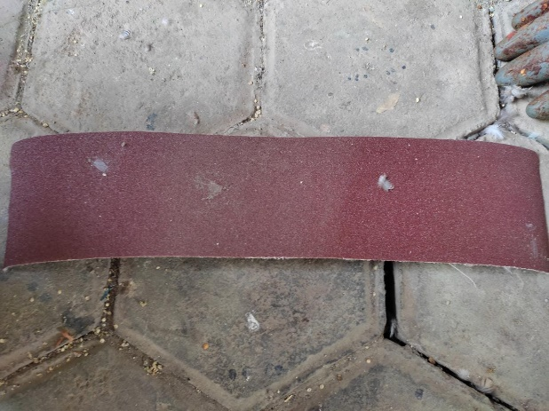
Gambar 3.16 Amplas
(Sumber : Dokumentasi Penelitian)

- Dempul
Dempul adalah substansi yang digunakan untuk menutupi atau mengisi lubang dan permukaan yang tidak rata pada benda kerja berbahan logam atau besi. Bahan ini dapat diaplikasikan dengan menggunakan media berupa cat berbasis air atau campuran kapur, tergantung pada kebutuhan dan jenis permukaan yang akan diperbaiki. Tujuan dari penggunaan dempul adalah untuk menciptakan permukaan yang rata, mulus, dan terpadu sebelum melanjutkan tahap pengecatan atau penutupan akhir lainnya. Dengan mengisi celah dan lubang, dempul berkontribusi pada penampilan estetika dan kualitas akhir dari benda kerja logam atau besi.
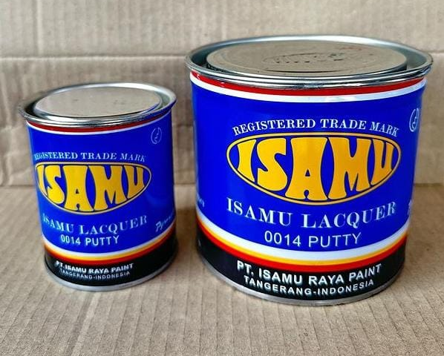
Gambar 3.17 Dempul
(Sumber : Dokumentasi Penelitian)
- Cat
Cat merupakan sebuah produk yang berfungsi untuk memberikan perlindungan terhadap permukaan benda kerja yang terbuat dari besi atau logam. Selain itu, cat juga memiliki tujuan untuk memberikan tampilan visual yang menarik dengan memberikan warna pada permukaan tersebut. Dengan menggunakan cat, permukaan besi atau logam dapat terhindar dari kerusakan akibat faktor lingkungan seperti korosi, sinar matahari, dan kelembaban. Selain itu, cat juga dapat memberikan lapisan pelindung terhadap gesekan dan benturan yang dapat merusak permukaan benda. Dengan demikian, cat tidak hanya memiliki fungsi estetika, tetapi juga memiliki peran penting dalam mempertahankan dan meningkatkan umur serta kualitas benda kerja berbahan besi atau logam.
Gambar 3.18 Cat
(Sumber : Dokumentasi Penelitian)

3. Gambar Atau Desain Rancangan Mesin Cutting Dengan Sistem Conveyor Sliding
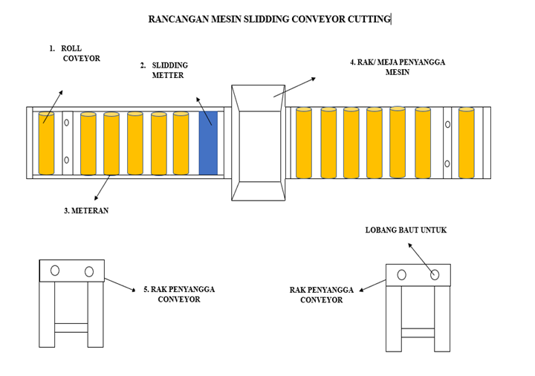
Gambar 3.19 Bagian-bagian mesin cutting conveyor sliding
(Sumber : Dokumentasi Pribadi)
Gambar 3.20 Desain rancangan mesin slidding conveyor cutting
(Sumber : Dokumentasi Pribadi)
- Populasi dan Sampel
Dalam proses pelaksanaan suatu penelitian, diperlukan pengambilan sampel yang merupakan bagian yang diambil dari keseluruhan populasi yang akan menjadi objek penelitian. Populasi pada konteks ini merujuk pada totalitas semua individu, benda, atau elemen yang menjadi fokus penelitian.
- Populasi
Menurut (Sugiyono, 2019a), dalam konteks penelitian, istilah "populasi" merujuk pada suatu domain generalisasi yang mencakup objek atau subjek yang memiliki ciri-ciri atau karakteristik tertentu yang telah ditentukan oleh peneliti dan akan dijadikan fokus kajian serta diambil kesimpulannya. Dalam kerangka penelitian yang sedang dijelaskan, populasi didefinisikan sebagai seluruh anggota pekerja yang bekerja di UD. Andika Alumunium dan Pengelasan yang berjumlah 7 orang. Populasi ini menjadi subjek utama yang akan menjadi fokus analisis dan interpretasi dalam penelitian tersebut.
- Sampel
Dalam proses penelitian, istilah "sampel" mengacu pada sebagian dari keseluruhan anggota dan karakteristik yang terdapat dalam populasi yang sedang diteliti. Ketika populasi yang akan diteliti memiliki ukuran yang besar dan sulit untuk dipelajari secara menyeluruh oleh peneliti, maka penggunaan sampel menjadi solusi yang umum digunakan. Sampel merupakan subset yang diambil dari populasi tersebut dan dijadikan representasi yang mewakili ciri-ciri dan variasi yang ada dalam populasi secara keseluruhan. Dengan menggunakan sampel, peneliti dapat melakukan analisis, generalisasi, dan membuat kesimpulan tentang populasi secara lebih efisien tanpa harus mengumpulkan data dari seluruh populasi yang ada. Kemudian peneliti menggunakan sampel dengan rumus Yamane (Sugiyono, 2019). Seperti yang telah dijelaskan jumlah populasi sebanyak 7 pekerja, presentase untuk batas toleransi kekeliruan 10% (0.10) jadi, jumlah sampel yang dapat diambil berdasarkan rumus yaitu sebagai berikut Sugiyono (2019) :
$n=\frac{N}{1+N({e)}^{2}}$ (1)
Keterangan:
n : Jumlah sampel yang diperlukan
N : Jumlah populasi
e : Tingkat kesalahan sampel (sampling error)
$$n=\frac{N}{1+N{(e)}^{2}}$$
$$n=\frac{7}{1+7({0,10)}^{2}}$$
$$n=\frac{7}{1,07}$$
$$n=6,54$$
Jadi hasil dari perhitungan sampel dengan menggunakan rumus yamane yaitu 6,54 dibulatkan menjadi 7 sampel dari populasi keseluruhan pekerja.
- Variabel Penelitian/fenomena yang diamati
Variabel pada penelitian ini ditentukan berdasarkan hasil observasi lapangan langsung dengan melihat proses cutting secara langsung serta melakukan wawancara dan kuesioner dengan pekerja area cutting.
Berdasarkan tinjauan umum perusahaan dapat diketahui bahwa fasilitas Mesin cutting yang digunakan UD. Andhika Almunium dan pengelasan tidak sesuai dengan ergonomi.
- Variabel terikat merupakan variabel yang menjadi akibat atau yang mempengaruhi karena adanya variabel bebas. Variabel dalam penelitian ini adalah gangguan musculoskeletal yang diukur dengan Nordic Body Map (NBM).
- Variabel bebas dalam penelitian ini adalah hasil penelitian postur kerja dengan metode RULA dan REBA.
- Metode Pengumpulan Data
Metode yang digunakan untuk mengumpulkan data pada penelitian ini yaitu :
    - Wawancara
Wawancara merupakan suatu kegiatan tanya jawab secara lisan antara penanya (peneliti) dengan narasumber yang bertujuan untuk memperoleh data atau informasi langsung dari sasaran perusahaan secara akurat dan terperinci. Wawancara dilakukan dengan cara mengumpulkan data melalui tanya jawab langsung kepada perusahaan mengenai profil perusahaan, keluhan yang dirasakan pekerja selama bekerja, serta kecelakaan yang pernah terjadi sebelumnya. selain itu wawancara dilakukan sebagai pendukung kuesioner dalam pengumpulan data, apabila hasil kuesioner kurang mendalam.
    - Kuesioner
Metode pengumpulan data dengan menggunakan kuesioner merupakan suatu pendekatan yang melibatkan pemberian serangkaian pertanyaan tertulis kepada responden dengan tujuan untuk mengumpulkan informasi tentang berbagai aspek yang relevan dengan penelitian. Dalam konteks ini, kuisioner digunakan sebagai instrumen untuk menggali informasi mengenai keluhan terkait gangguan muskuloskeletal (MSDs) yang dialami oleh pekerja. Kuisioner yang digunakan dalam penelitian ini adalah kuesioner Nordic Body Map (NBM), yang dirancang khusus untuk mengidentifikasi dan memahami keluhan terkait MSDs yang dirasakan oleh individu. Pendekatan ini memberikan kesempatan bagi para pekerja untuk menyampaikan dan menggambarkan dengan lebih rinci kondisi dan ketidaknyamanan yang mereka alami pada area tubuh tertentu. Melalui penggunaan kuesioner NBM ini, peneliti berupaya untuk memperoleh pemahaman yang komprehensif tentang prevalensi dan sifat keluhan MSDs pada pekerja yang menjadi subjek penelitian. (Sugiono,2010).
    - Perekam Postur Kerja
Pada tahap perekaman postur kerja ini pengumpulan data dilakukan dengan cara merekam atau mengambil gambar pekerja di stasiun kerja cutting yang sedang melakukan aktivitas pekerjaannya dengan menggunakan alat berupa kamera/handphone serta untuk pengukuran sudutnya menggunakan aplikasi software corel draw. Pengumpulan data berupa perekaman postur kerja pada penelitian ini bertujuan untuk mengetahui sudut tubuh pekerja bagian atas seperti leher (neck), batang tubuh (trunk), lengat atas (upper arm), lengan bawah (lower arm), dan pergelangan tangan (wrist) saat bekerja serta dilakukan perhitungan sudut bagian tubuh yang diperlukan untuk mendapatkan skor RULA dan REBA.
    - Studi Pustaka
Studi pustaka merupakan tahapan dalam penelitian yang melibatkan proses pengumpulan, pemilihan, dan pembahasan bahan pustaka yang relevan dengan topik penelitian. Pendekatan ini mendasarkan analisis dan diskusi pada sumber-sumber referensi berupa buku, jurnal ilmiah, artikel, serta materi lainnya yang memiliki kaitan dengan subjek penelitian. Studi pustaka memiliki peran penting dalam menambah pemahaman tentang kerangka teoritis dan konteks yang melingkupi topik penelitian. Dalam hal ini, studi pustaka digunakan untuk memperkuat serta memberikan dasar bagi metode observasi dan wawancara yang telah dilakukan dalam penelitian ini. Informasi yang diperoleh dari sumber-sumber pustaka tersebut digunakan untuk mengembangkan konsep, merumuskan pertanyaan penelitian, serta memberikan konteks yang lebih luas bagi temuan dan analisis yang akan dihasilkan dari penelitian ini. Dengan demikian, studi pustaka menjadi landasan yang mendukung dalam membangun argumentasi dan kerangka pemahaman yang kokoh dalam rangkaian penelitian ini.
- Metode Analisis Data
Pada tahap analisis data postur kerja ini terdapat beberapa hal yang dilakukan untuk menentukan besarnya risiko gangguan Musculoskeletal Disorders (MSDs) pada pekerja cutting, dengan demikian diperlukan analisis data antara lain:
- Kuesioner Nordic Body Map (NBM)
Pada penelitian ini kuesioner Nordic Body Map (NBM) diberikan kepada pekerja di bagian cutting dengan jumlah 7 orang pekerja. Dimana pemilihan stasiun kerja ini dilakukan karena hampir semua pekerja sering mengalami keluhan dan cidera kerja. Kuesioner berisi pertanyaan sebanyak 28 pertanyaan yang berhubungan dengan bagian tubuh manusia mulai dari kepala hingga kaki, sehingga dapat diketahui keluhan-keluhan apa saja yang timbul pada bagian tubuh para pekerja. Dibawah ini adalah contoh kuisioner Nordic Body Map yang nantinya akan disebarkan:

LEMBAR KERJA KUESIONER NORDIC BODY MAP
Tabel 3.2 Kuesioner Nordic Body Map
Lembar kuisioner Data Nordic Body Map
Nama :  Umur :  Berat Badan : |  |  |  | Lama Bekerja :  Waktu Bekerja :
No | Jenis Keluhan | Skoring |  |  |  | NBM
0 | Leher bagian atas
1 | Leher bagian bawah
2 | Bahu kiri
3 | Bahu kanan
4 | Lengan atas kiri
5 | Punggung
6 | Lengan atas kanan Pinggang
7 | Pinggang
8 | Panggul
9 | Pantat
10 | Siku kiri
11 | Siku kanan
12 | Lengan bawah kiri
13 | Lengan bawah kanan
14 | Pergelangan tangan kiri
15 | Pergelangan tangan kanan
16 | Tangan kiri
17 | Tangan kanan
18 | Paha kiri
19 | Paha kanan
20 | Lutut kiri
21 | Lutut kanan
22 | Betis kiri
23 | Betis kanan
24 | Pergelangan kaki kiri
25 | Pergelangan kaki kanan
26 | Kaki kiri
27 | Kaki kanan

(Sumber: Purbasari et al., 2019)

Kuesioner NBM menggunakan skala linkert dengan skala masing-masing memiliki kategori yang berbeda, diantaranya:
- Skala 1: Tidak sakit / No Pain
- Skala 2: Agak sakit / Moderately Pain
- Skala 3: Sakit / Painful
- Skala 4: Sangat sakit / Very Painful
- Menentukan Level Resiko Kerja
Dalam konteks analisis postur kerja, digunakan Software Ergofellow untuk memeriksa dengan cermat semua bagian tubuh agar dapat mengidentifikasi nilai resiko yang muncul selama proses kerja. Melalui metode perhitungan postur kerja menggunakan Software Ergofellow, sejumlah aspek tubuh akan diperhatikan secara teliti guna mengungkapkan tingkat risiko yang timbul selama aktivitas kerja. Dalam kalkulasi postur kerja dengan metode Rapid Upper Limb Assessment (RULA) menggunakan alat bantu Software Ergofellow, segmen tubuh yang diperhatikan meliputi Leher, Batang tubuh, Lengan atas, Lengan bawah, Pergelangan tangan, Putaran pergelangan tangan, dan Kaki pekerja. Disamping itu, untuk perhitungan postur kerja dengan metode Rapid Entire Body Assessment (REBA), segmen tubuh yang dievaluasi mencakup leher, batang tubuh, kaki dan pergelangan tangan, lengan atas, serta lengan bawah.

Penerapan metode RULA dan REBA dengan dukungan Software Ergofellow memiliki tujuan untuk memproses analisis secara efisien dan efektif terhadap postur tubuh yang terlibat dalam aktivitas pekerjaan. Dengan pendekatan ini, dilakukan penilaian cepat terhadap postur kerja yang dialami oleh pekerja, dan hasilnya dikonversikan menjadi nilai yang mengindikasikan berbagai tingkat resiko. Selain itu, melalui metode ini juga disajikan rekomendasi dan saran khusus untuk mengatasi dan mengurangi resiko yang teridentifikasi. Keseluruhan tujuan dari penggunaan kombinasi metode RULA dan REBA dengan Software Ergofellow adalah untuk memberikan pemahaman yang lebih komprehensif mengenai kualitas postur kerja dan tingkat potensial masalah ergonomi yang mungkin muncul, serta memberikan panduan untuk tindakan perbaikan yang lebih baik.

- Diagram Alur Penelitian
Mulai
Pendahuluan
Studi Lapangan dan Studi literasi

Menentukan Perumusan dan Tujuan Masalah
Pengumpulan data wawancara pekerja terkait postur kerja dan pembagian kuisioner Nordic Body Map

Pengolahan data kuisioner Nordic Body Map
Menentukan Skor postur kerja dengan menggunakan metode RULA dan REBA
Analisa perbandingan postur kerja

Uji Beda Penurunan Keluhan

Kesimpulan dan Saran
Selesai

Gambar 3.21 Diagram Alur Penelitian

